Территориальный ресурсный центр информационной и научно-методической
поддержки образования Казачинско – Ленского района

Утверждаю:

Анализ деятельности

за 2012-2013 гг.

Улькан, 2013

Оглавление

1 | Пояснительная записка | 3
2 | Кадровый состав ТРЦ | 6
3 | Результаты деятельности РЦ по основным направлениям | 7
3.1. | Информационно-аналитическая работа. | 7
3.1.1 | Мониторинг сайтов общеобразовательных учреждений | 7
3.1.2 | Электронный мониторинг модернизации образования (КПМО) | 8
3.1.3 | Мониторинг качества доступа ОУ в сеть Интернет | 9
3.1.4 | Мониторинг качества дошкольного образования | 9
3.1.5 | Мониторинг учебных достижений обучающихся 9,11 классов | 10
3.1.6 | Мониторинг учебных достижений службы по контролю и надзору | 21
3.2 | Образовательное направление | 27
3.3. | Разработка и организация конкурсов / проектов в сфере применения ИТ | 34
3.4. | Автоматизация управления общеобразовательных учреждений | 55
3.5. | Техническая поддержка образовательной деятельности | 55
3.6. | Обслуживание БЭОР (базы электронных образовательных ресурсов) | 56
3.7. | Методическая работа. | 56
3.8 | ЕГЭ и ГИА | 69
3.9 | Предоставление отчётов по работе центра | 69
3.10. | Координация аттестации педагогических кадров | 69
4. | Проблемы | 73
5. | Задачи на 2013-2014 гг | 74

1. ПОЯСНИТЕЛЬНАЯ ЗАПИСКА
Современная Россия переживает процесс активных преобразований, время перехода от индустриального общества к обществу информационному. C изменением характера современного общества происходит также изменение требований к системе образования в целом. В Национальной образовательной инициативе «Наша новая школа» четко прописана главная цель современной школы: «раскрытия способностей каждого ученика, воспитание порядочного и патриотичного человека, личности готовой к жизни в высокотехнологичном, конкурентном мире».
Одним из направлений развития общего образования должно стать направление по поддержке талантливых детей, осуществляемое через расширение системы олимпиад, конкурсов, ученических конференций, семинаров, а также через широкое распространение деятельности заочных и очно-заочных школ для старших школьников, позволяющих им независимо от места проживания осваивать программы профильного обучения по самым различным направлениям. С принятием и внедрением ФГОС изменились и требования к результатам освоения основных образовательных программ, условиям реализации, и структуре основной общеобразовательной программы, которые не возможны без наличия информационной образовательной среды, широкого использования информационных технологий и электронных образовательных ресурсов. Новые ФГОС обязывают педагога использовать в образовательном
процессе ИКТ и соответственно научить своих учащихся их эффективному и разумному использованию.
Традиционная система образования неоднократно заявляла об индивидуальном подходе в обучении как приоритетной и ключевой. Однако на практике крайне трудно осуществить индивидуальный подход в условиях традиционной школы.
Школа сегодня и сегодняшний учебный процесс предполагают внедрение новых форм работы и предусматривает новые роли: ученика, как активного исследователя, творчески и самостоятельно работающего над решением учебной задачи, широко использующего информационно-коммуникационные технологии для получении необходимой информации и должен обладать умением и навыками использования компьютерных технологий. В связи с этим необходимо активно внедрять современные компьютерные технологии в учебный образовательный процесс, где компьютер является не только необходимым средством обучения, но и непосредственно объектом изучения, т.к. нынешнее поколение тесно связано с компьютером. Тем самым привить интерес подрастающего поколения к условиям жизни в информационном обществе.
В современной школе повышение многообразия видов и форм организации учебной деятельности учащихся является приоритетной задачей. Компьютерные технологии, интегрированные с педагогической системой организации учебной деятельности, позволяют существенно увеличить образовательные возможности школьников, осуществить выбор и реализацию индивидуальной траектории в открытом образовательном пространстве. Методическую и консультативную деятельность в реализации новых форм и видов учебной деятельности обеспечивает ТРЦ Казачинско - Ленского района.

Основными целями деятельности Территориального Ресурсного центра Казачинско – Ленского района в сфере информатизации образования являются:
- развитие информационного образовательного пространства и распространения информационной культуры в образовательной среде Казачинско-Ленского муниципального района;
- научно-методическая и информационная поддержка федеральных и областных целевых программ в сфере информатизации образования;
- просветительская работа с педагогическими и руководящими кадрами муниципальных образовательных учреждений.

Задачи ТРЦ
- Создание условий для развития информационного образовательного пространства и развития информационной культуры в образовательной среде Казачинско – Ленского района.
- Оказание консультативных услуг и методической помощи муниципальным образовательным учреждениям, учреждениям начального профессионального образования Казачинско – Ленского района
- Изучение, адаптация и распространение нового педагогического опыта в сфере информационных технологий
- Отработка механизмов удаленного тестирования; апробация форм организации единого государственного экзамена (ЕГЭ) на основе использования в сфере образования современных информационных технологий
- Создание и обслуживание базы образовательных электронных ресурсов.
- Сопровождение районных мероприятий в сфере образования: видеоконференций, проблемных семинаров, научно-практических и методических конференций, педагогических чтений, практикумов, конкурсов, олимпиад, проектов, других форм методической работы.
- Организация конкурсов в сфере применения информационных технологий среди педагогов, учащихся, студентов.
- Обучение педагогических работников образовательных учреждений работе с информационными технологиями.

2. КАДРОВЫЙ СОСТАВ

1) Иванова Елена Васильевна | - руководитель РЦ;
2) Луткова Надежда Сергеевна | - методист;
3) Гусева Наталья Валерьевна | - методист;
4) Кучина Галина Владимировна | - методист
5) Гордина Наталья Алексеевна | - инженер-программист;
6) Тетерин Михаил Викторович | - инженер-программист;

3. НАПРАВЛЕНИЯ ДЕЯТЕЛЬНОСТИ

3.1. Информационно-аналитическая работа.
Мониторинг сайтов общеобразовательных учреждений, критерии оценки обновления информации на сайте, необходимые разделы. Проблемы и перспективы эффективного функционирования сайтов общеобразовательных учреждений Казачинско - Ленского района.
Согласно Федеральному закону Российской Федерации от 8 ноября 2010 г. N 293-ФЗ "О внесении изменений в отдельные законодательные акты Российской Федерации в связи с совершенствованием контрольно надзорных функций и оптимизацией предоставления государственных услуг в сфере" (вступил в силу 1 января 2011 г.) порядок размещения в сети "Интернет" и обновления информации об образовательном учреждении, в том числе содержание и форма ее представления, устанавливается Правительством Российской Федерации. Законом определено, что обеспечение создания и ведения официального сайта образовательного учреждения в сети Интернет является обязательным для всех типов образовательных учреждений. Законом также определен перечень сведений об образовательном учреждении, подлежащий обязательной публикации на официальном сайте. В связи с выходом закона Министерство образования и науки Российской Федерации, РЦ разработал мониторинг сайтов учебных заведений. Периодичность мониторинга - 1 раз в 6 месяцев.
В результате проверки 21.05.2013 г были получены следующие данные:
- Все сайты ОУ, ДОУ, МОУ ДОД ЦВР и МОУ ДОД ДЮСШ функционируют. Нет своего сайта только у Верхне - Мартыновской ООШ.
- Три сайта не имеют новостной ленты, в связи с этим не представляется возможным проанализировать периодичность обновления (сайты МОУ Окунайской СОШ, Магистральнинской СОШ № 22, Ключевской СОШ);
- Имеют Визитку -77% школьных сайтов;
- О структуре ОУ – 22 % школ
- Информацию об учредителе – 67%
- О персональном составе педагогических (научно-педагогических) работников - 89 %
- О материально-техническом обеспечении и оснащенности образовательного процесса - 33 %
- О поступлении и расходовании финансовых и материальных средств по итогам финансового года -33 %
- Представлены ссылки на информационно-образовательные ресурсы – 100%
- Информация для родителей и обучающихся – 89%
- Нормативные документы (лицензия, свидетельство о государственной аккредитации) - 100%
- Методическая копилка - 75%
- План финансово-хозяйственной деятельности или бюджетной сметы образовательного учреждения – 78 %
- Новости - 100%
Форм обратной связи нет у 2 школ: МОУ «Окунайская СОШ № 1» и МОУ «Ключевская СОШ».
В течение года проводилась консультативная поддержка для администраторов сайтов по наполнению, администрированию ресурса. Подготовлены инструкционные материалы по работе с конструктором, созданию дополнительных контейнеров, размещению слайдеров на сайте.

Анализ электронного мониторинга модернизации образования (КПМО)
С 2010 года Иркутская область подключилась к реализации федерального проекта «Электронный мониторинг комплексных проектов модернизации образования». Разработчиками проекта выступает институт образовательной политики «Эврика». На региональном уровне участниками проекта являются все общеобразовательные учреждения муниципального и областного уровня.
В систему КПМО мы вносим данные, дающие общее представление об учебном заведении для сбора статистической информации по показателям в единую централизованную базу данных. Цель данного проекта - отражение динамики выполнения основных мероприятий модернизации системы образования по направлениям: введение новой оплаты труда, переход на нормативное подушевое финансирование, развитие региональной системы оценки качества образования, развитие системы повышения квалификации.
В 2012-2013 учебном году таблицы в системе КПМО заполняются вовремя, но проблемы в достоверности данных всё же остаются в таблицах по заработной плате учителей и работников образовательных учреждений. Расхождения были в базовых таблицах «Сведения об образовательном учреждении (структура)», «Сведения об образовательном учреждении (контингент)». В этом году появилась новая таблица «Государственное (муниципальное) задание образовательного учреждения», особых затруднений по заполнению данной таблицы не было.

Мониторинг качества доступа ОУ в сеть Интернет

С ноября 2012 года осуществляется сбор и обработка данных о качестве услуги доступа образовательных учреждений к сети Интернет. Для проведения данных мероприятий были назначены ответственные лица в каждом образовательном учреждении. Ежемесячно, до 20 числа каждого месяца в информационную систему мониторинга вносились данные о подключении к сети Интернет, скорости, количестве сбоев, ресурсы сети, доступ к которым запрещен системой контент-фильтрации. Измерение скорости подключения к Интернету происходило с помощью интернет-сервисов www.speedtest.ru, www.internet.yandex.ru. Данные внесены в информационную систему www.cdo.iro38.ru/verify.

Мониторинг качества дошкольного образования

В целях реализации основных задач Федеральной целевой программы развития образования на 2011-2015 годы была проведена апробация автоматизированной региональной модели системного мониторинга качества дошкольного образования. Для проведения данных мероприятий были назначены ответственные операторы в каждом образовательном учреждении. В информационную систему мониторинга ответственными операторами были внесены данные о состоянии кадрового обеспечения, материально-технического обеспечения, учебно-методического обеспечения, информационно-методического обеспечения, медико-социального обеспечения, финансового состояния, объемных показателях развития ДОУ, результативности образовательного процесса за 2012 год.

Статистический отчет
по итогам проведения мониторинга учебных достижений обучающихся
9-х классов общеобразовательных учреждений Казачинско-Ленского района

В соответствии с распоряжением министерства образования Иркутской области от 12.10.2012г. №1185-мр Центр мониторинга достижений обучающихся ОГАОУ ДПО «Институт развития образования» (далее – ИРО) в декабре 2012 – марте 2013 г. проводил мониторинг учебных достижений (далее - мониторинг) обучающихся 9-х классов общеобразовательных учреждений области по русскому языку и математике, согласно план-схеме и порядку проведения мониторинга.
Мониторинг проводился с целью ознакомления выпускников с процедурой проведения государственной (итоговой) аттестации, обучения правилам заполнения бланков и практической отработки действий лиц, привлекаемых к проведению ГИА-9 в период проведения государственной (итоговой) аттестации.
Для проведения мониторинга были подготовлены инструктивно-методические материалы, контрольные измерительные материалы (далее – КИМ), ответы и критерии оценивания работ. КИМ полностью соответствуют демоверсии 2012 года. На варианты КИМ по русскому языку и математике получены внутренние и внешние рецензии.
О своем участии в мониторинговых исследованиях заявили 9 общеобразовательных учреждений.
КИМ, бланки мониторинга были переданы в муниципальные органы управления образованием (далее – МОУО) с соблюдением режима информационной безопасности, по защищенному каналу связи Vip Client.
Инструктивно-методические материалы по проведению мониторинга, включающие инструкции, формы отчетов, были выставлены на сайте ИРО (www.iro38.ru).
Ответы и критерии оценивания работ были переданы по защищенным каналам связи в МОУО, либо на USB накопителях в электронном виде в день проведения мониторинга.
Проверка работ осуществлялась в течение трех дней после проведения мониторинга школьными или муниципальными предметными комиссиями. Было сформировано 9 школьных предметных комиссий.
Отчеты по проведению мониторинга были получены ресурсным центром от ОУ до 29 марта, в соответствии с план-схемой проведения мониторинга.

Результаты мониторинга по русскому языку
На выполнение всей работы по русскому языку отводилось 3 часа 55 мин. (235 минут).
Для проведения мониторинга по русскому языку было составлено 4 варианта КИМ. Каждый вариант состоял из 3 частей. Часть 1 (С1) - письменная работа по прослушанному тексту (краткое изложение). В соответствии со спецификацией КИМ, для прослушивания текста была использована аудиозапись. Модель проведения этого вида работы представлена в таблице 1.
Таблица 1
№ | Работа организатора | Действия экзаменуемых | Примерное  время
1. | Поставить аудиозапись первый раз. | Прослушивают исходный текст и делают записи в черновике. | 2,5 - 3 минуты
2. | Дать время на осмысление текста. | Работают с черновиками. | 3-4 минуты
3. | Поставить аудиозапись второй раз. | Прослушивают исходный текст. | 2,5 - 3 минуты
4. | Выключить запись. Сообщить о начале написания изложения и о  возможности пользоваться орфографическим словарем.

Часть 2 включала 7 заданий с выбором ответа из 4-х предложенных (А1–А7) и 9 заданий, требующих самостоятельного краткого ответа (В1–В9). Часть 3 (С2) – это задание открытого типа с развернутым ответом (сочинение). В 2013 году из КИМ исключено альтернативное задание С2.2. При выполнении всех частей работы обучающиеся имели право пользоваться орфографическим словарем. За верное выполнение заданий части 2 (А1–А7; В1–В9) участник мониторинга мог получить по 1 баллу за каждое задание. За неверный ответ или его отсутствие выставлялся 0 баллов. Максимальное количество баллов, которое мог набрать тестируемый, правильно выполнивший 16 тестовых заданий части 2 работы, – 16 баллов.
Части 1 и 3 оценивались в соответствии с критериями проверки и оценки выполнения задания с развернутым ответом, максимальный балл за части 1, 3 – 26 баллов.
Максимальное количество баллов, которое можно было получить за выполнение всей работы – 42.

Шкала пересчета первичного балла за выполнение работы в отметку по пятибалльной шкале приведена в таблице 2.
Таблица 2
РУССКИЙ ЯЗЫК
Отметка по пятибалльной шкале | «2» | «3» | «4» | «5»
Общий балл | 0–17 | 18–27 | 28–36,  из них не менее 4 баллов по критериям  ГК1–ГК4 | 37–42,  из них не менее 6  баллов по критериям  ГК1–ГК4

В мониторинге по русскому языку приняли участие 217 участников (97,7% от общего количества обучающихся 9-х классов). Не преодолели минимальный порог тестовых баллов 52 - 23,9% обучающихся. Средний первичный балл, набранный участниками мониторинга – 22,2, что соответствует отметке «3». Максимальный результат по данному показателю - 29,1 баллов, у обучающихся МОУ «Ульканская СОШ №2».

Таблица 3
Данные о количестве участников мониторинга по русскому языку.
2012-13 учебный год.
№ | Список ОУ* (в том числе вечерние (сменные) школы,  негосударственные образовательные учреждения,  образовательные учреждения областного подчинения) | количество  обучающихся 11 классов | количество  участников мониторинга | сумма первичных баллов | количество  участников мониторинга,  не преодолевших минимальный порог | средний первичный  балл
1 | МОУ "Ключевская СОШ" | 13 | 13 | 185 | 7 | 14,2
2 | МОУ "Магистральнинская СОШ №2" | 38 | 35 | 812 | 9 | 23,2
3 | МБОУ "Магистральнинская СОШ №22" | 43 | 43 | 868 | 13 | 20,2
4 | МОУ "Ульканская СОШ №2" | 47 | 45 | 1311 | 5 | 29,1
5 | МОУ "Казачинская СОШ" | 31 | 31 | 601 | 11 | 19,4
6 | МОУ "Окунайская СОШ" | 16 | 16 | 340 | 3 | 21,3
7 | Филиал МОУ "Магистральнинская СОШ №2" | 3 | 3 | 74 | 0 | 24,7
8 | МКОУ "Ульканская ООШ №1" | 28 | 28 | 575 | 2 | 20,5
9 | МОУ "Карамская ООШ" | 3 | 3 | 49 | 2 | 16,3
 | итого: | 222 | 217 | 4815 | 52 | 22,2

Таблица 4
Результаты мониторинга по русскому языку за 2012 – 2013 гг.

год и месяц | количество  учащихся | количество участников  мониторинга, не преодолевших минимальный порог, от общего числа участников мониторинга | % участников  мониторинга, не преодолевших минимальный порог, от общего числа участников мониторинга
2011 год, март | 193 | 52 | 26,9
2012 год, март | 208 | 54 | 25,9
2013 год, март | 217 | 52 | 23,9

Результаты мониторинга по математике

На выполнение работы по математике отводилось 3 часа 55 мин.
Структура КИМ по математике 2013 г. значительно отличается от модели, действовавшей в последние годы. В отличие от прошлых лет, экзаменационная работа ГИА-2013 по математике состоит из 2-х частей, включающих 3-и модуля: «Алгебра», «Геометрия» и «Реальная математика». Модуль «Алгебра» содержит 11 заданий: в части 1 - 8 заданий, в части 2 - 3 задания. Модуль «Геометрия» содержит 8 заданий: в части 1 - 5 заданий, в части 2 - 3 задания. Модуль «Реальная математика» содержит 7 заданий части 1. Общее количество заданий экзаменационной работы увеличено до 26, из которых 20 заданий базового уровня и 6 заданий повышенного.
Для проведения мониторинга по математике было составлено 4 варианта КИМ с учетом изменений в структуре КИМ 2013 г. При выполнении всех частей работы обучающиеся имели право использовать справочные материалы, которые указаны в демоверсии ГИА-2013 по математике.
Правильное выполнение каждого задания части 1 оценивалось 1 баллом. Задание части 1 считалось выполненным верно, если был указан номер верного ответа (в заданиях с выбором ответа), вписан верный ответ (в заданиях с кратким ответом), или правильно соотнесены объекты двух множеств и записана соответствующая последовательность цифр (в заданиях на установление соответствия). В случае если ответ неверный или отсутствует, участник мониторинга получал 0 баллов. Максимальное количество баллов за выполнение заданий первой части работы – 20.
Часть 2 оценивалась в соответствии с критериями проверки и оценки выполнения задания с развернутым ответом, максимальный балл – 18 баллов.
Максимальное количество баллов, которое мог получить обучающийся за выполнение всей экзаменационной работы, – 38. Из них: за модуль «Алгебра» – 17 баллов, за модуль «Геометрия» – 14 баллов, за модуль «Реальная математика» – 7 баллов.
Для преодоления минимального порогового значения участнику мониторинга необходимо было набрать не менее 8 баллов по всей работе, из них не менее 3-х баллов по модулю «Алгебра», 2-х баллов по модулю «Геометрия» и 2-х баллов по модулю «Реальная математика».
Только выполнение всех условий минимального критерия дает право на получение положительной отметки по пятибалльной шкале по математике или по алгебре и геометрии (в соответствии с учебным планом образовательного учреждения).
В 2013 г. ФИПИ разработаны три шкалы пересчета первичного балла в отметку с учетом раздельного оценивания алгебраической и геометрической подготовки учащихся.
Шкала пересчета первичного балла за выполнение работы в отметку по пятибалльной шкале приведена в таблицах 5.1 - 5.3

Таблица 5.1
МАТЕМАТИКА
Отметка по пятибалльной шкале | «2» | «3» | «4» | «5»
Общий балл | 0 – 7 | 8 – 15 | 16 – 22 | 23 – 38

Таблица 5.2
АЛГЕБРА
Отметка по пятибалльной шкале | «2» | «3» | «4» | «5»
Общий балл | 0 – 2 | 3 – 7 | 8 – 10 | 11 – 17

Таблица 5.2
ГЕОМЕТРИЯ
Отметка по пятибалльной шкале | «2» | «3» | «4» | «5»
Общий балл | 0 – 1 | 2 – 4 | 5 – 7 | 8 – 14

В мониторинге по математике приняли участие 217 участников (97,7% от общего количества обучающихся 9-х классов). Не преодолели минимальный порог тестовых баллов 77 - 35,9% обучающихся. Средний первичный балл, набранный участниками мониторинга – 8,8, что соответствует отметке «3». Максимальный результат по данному показателю - 17,1 баллов, у обучающихся МОУ «Ульканская СОШ №2».

Таблица 6
Данные о количестве участников мониторинга по математике.
2012-13 учебный год
№ | Список ОУ* (в том числе вечерние (сменные) школы,  негосударственные образовательные учреждения,  образовательные учреждения областного подчинения) | количество  обучающихся 9 классов | количество  участников мониторинга | сумма первичных баллов | количество  участников мониторинга,  не преодолевших минимальный порог | средний первичный  балл модуль "Алгебра" | средний первичный  балл модуль "Геометрия" | средний первичный балл модуль "Реальная математика" | средний первичный балл за работу
1 | МОУ "Ключевская СОШ" | 13 | 13 | 81 | 6 | 2,2 | 1,3 | 2,7 | 6,2
2 | МОУ "Магистральнинская СОШ №2" | 38 | 35 | 292 | 10 | 3,8 | 1,6 | 2,8 | 8,3
3 | МБОУ "Магистральнинская СОШ №22" | 43 | 41 | 236 | 6 | 2,6 | 0,5 | 2,7 | 5,6
4 | МОУ "Ульканская СОШ №2" | 47 | 45 | 427 | 8 | 4,2 | 1,7 | 3,4 | 17,1
5 | МОУ "Казачинская СОШ" | 31 | 30 | 168 | 29 | 2,3 | 0,5 | 2,7 | 5,6
6 | МОУ "Окунайская СОШ" | 16 | 16 | 110 | 6 | 3,1 | 1,3 | 2,6 | 6,9
7 | Филиал МОУ "Магистральнинская СОШ №2" | 3 | 3 | 48 | 0 | 7,3 | 4,3 | 4,3 | 16
8 | МКОУ "Ульканская ООШ №1" | 28 | 28 | 189 | 10 | 2,5 | 1,5 | 2,7 | 6,8
9 | МОУ "Карамская ООШ" | 3 | 3 | 21 | 2 | 3,3 | 2 | 1,6 | 7
 | итого: | 222 | 214 | 1572 | 77 | 31,3 | 14,7 | 25,5 | 79,5

Таблица 7
Результаты мониторинга по математике за 2012 – 2013 гг.

год и месяц | количество  учащихся | количество участников  мониторинга, не преодолевших минимальный порог, от общего числа участников мониторинга | % участников  мониторинга, не преодолевших минимальный порог, от общего числа участников мониторинга
2011 год, март | 195 | 78 | 40
2012 год, март | 211 | 91 | 43,1
2013 год, март | 214 | 77 | 35,9

При анализе отчетов, полученных от МОУО, были выявлены следующие проблемы:
- Заполнение бланков участниками мониторинга. Участники мониторинга допускают ошибки при заполнении бланков, такие, как неправильное написание персональных данных (ФИО, серия и номер паспорта), кодов, вариантов.
- Расчет среднего первичного балла по предметам.
Типичная ошибка, допущенная при подсчете данного показателя, заключалась в том, что средний первичный балл рассчитывался от среднего первичного балла образовательных учреждений («средний от среднего»), тогда как нужно было вести расчет, учитывая индивидуальные результаты участников мониторинга, а не образовательного учреждения.
Результаты проведенных мониторинговых исследований позволяют сделать вывод о том, что на данном этапе подготовка обучающихся 9-х классов к государственной (итоговой) аттестации по русскому языку на удовлетворительном уровне, по математике на удовлетворительном и ниже удовлетворительного уровнях.

Статистический отчёт
по итогам проведения мониторинга учебных достижений обучающихся
11-х классов общеобразовательных учреждений Казачинско-Ленского района

В соответствии с распоряжениями министерства образования Иркутской области «О проведении мониторинговых исследований уровня учебных достижений обучающихся Иркутской области» №1185-мр от 12.10.2012 г., «О проведении мониторинга учебных достижений» №1425-мр от 07.12.2012г. ОГАОУ ДПО «Институт развития образования» (далее – ИРО) проводил мониторинг учебных достижений обучающихся 11-х классов общеобразовательных учреждений Иркутской области по русскому языку 13 декабря, по математике – 18 декабря 2012 г. (далее – мониторинг), согласно плану-схеме и регламенту проведения мониторинга.
Мониторинг проводился с целью ознакомления обучающихся 11-х классов с процедурой проведения государственной (итоговой) аттестации в форме единого государственного экзамена (далее – ЕГЭ), обучения их правилам заполнения бланков ЕГЭ, а также с целью практической отработки действий лиц, привлекаемых к проведению ЕГЭ.
Для проведения мониторинга были подготовлены инструктивно-методические материалы, контрольные измерительные материалы (далее – КИМ), ответы и критерии оценивания работ. КИМ полностью соответствуют демоверсии КИМ ЕГЭ 2013 года.
В соответствии с планом-схемой заявки от образовательных учреждений на участие в мониторинге принимались до 1 декабря 2012 г. О своем желании участвовать в мониторинге заявили 6 общеобразовательных учреждений, что составляет 66,6% от всех общеобразовательных учреждений.
КИМ были переданы в МОУО по защищённому каналу связи VipNet Client в зашифрованном виде, кроме Иркутского района, который получил материалы мониторинга в зашифрованном виде на USB – накопитель непосредственно в ИРО. Пароли для расшифровки файлов с КИМ и распечатки материалов были сообщены по телефону за три дня до проведения мониторинга по соответствующему предмету.
Бланки мониторинга, инструктивно-методические материалы по проведению мониторинга, включающие инструкции, формы отчётов, были размещены в установленные сроки на сайте ИРО (www.iro38.ru).
Ответы и критерии оценивания работ передавались по защищённому каналу связи в МОУО в электронном виде в день проведения мониторинга в 13.00 ч. по местному времени.
Проверка работ осуществлялась по решению МОУО школьными предметными комиссиями в соответствии с ответами и критериями оценивания работ.
Отчеты о проведении мониторинга образовательные учреждения предоставили в ресурсный центр в соответствии с планом-схемой до 26 декабря 2012 года.

Результаты мониторинга по русскому языку
Для проведения мониторинга по русскому языку было составлено 4 варианта КИМ, включающие по 30 заданий части 1, 8 заданий части 2, задание открытого типа части 3. Продолжительность выполнения работы по русскому языку составила 210 минут (3 ч 30 минут), что соответствует спецификации контрольных измерительных материалов для проведения в 2013 году единого государственного экзамена по русскому языку.
Максимальный балл за правильное выполнение всех заданий работы по русскому языку равен 64 баллам (за правильный ответ на каждое задание части 1 и задания В1-В7 части 2 ставился 1 балл, задание В-8 оценивалось по шкале от 0 до 4 баллов, часть 3 оценивалась в соответствии с критериями проверки и оценки выполнения задания с развернутым ответом, максимальный балл за часть 3 – 23 балла). Перевод первичных баллов в стобалльную шкалу не осуществлялся.
В мониторинге по русскому языку приняли участие 93 участника (96,9% от общего количества обучающихся 11-х классов). Не преодолели минимальный порог тестовых баллов 3 – 0,5% обучающихся. Средний первичный балл, набранный участниками мониторинга – 31,6. Максимальный результат по данному показателю – 39,9 баллов, у обучающихся МОУ «Магистральнинская СОШ №2»
Таблица 8
Данные о количестве участников мониторинга по русскому языку
№ | Список ОУ* (в том числе вечерние (сменные) школы,  негосударственные образовательные учреждения,  образовательные учреждения областного подчинения) | количество  обучающихся 11 классов | количество  участников мониторинга | сумма первичных баллов | количество  участников мониторинга,  не преодолевших минимальный порог | средний первичный  балл
1 | МОУ "Казачинская СОШ" | 21 | 20 | 553 | 0 | 27,7
2 | МОУ "Ключевская СОШ" | 5 | 5 | 149 | 0 | 29,8
3 | МОУ "Магистральнинская СОШ №2" | 14 | 14 | 559 | 0 | 39,9
4 | МБОУ "Магистральнинская СОШ №22" | 19 | 18 | 624 | 0 | 34,7
5 | МОУ "Окунайская СОШ №1" | 2 | 2 | 53 | 0 | 26,5
6 | МОУ "Ульканская СОШ №2" | 35 | 34 | 1003 | 3 | 29,5
 | итого: | 96 | 93 | 2941 | 3 | 31,6

Результаты мониторинга по математике

Для проведения мониторинга по математике было подготовлено 4 варианта КИМ, включающие 14 заданий части 1 (типа В), 6 заданий части 2 (открытого типа). Продолжительность выполнения работы по математике составила 235 минут (3 ч 55 минут), что соответствует спецификации контрольных измерительных материалов для проведения в 2013 году единого государственного экзамена по математике.
По математике максимальный балл составил 32 балла (каждое правильно выполненное задание части 1 оценивалось 1 баллом, задания части 2 оценивались в соответствии с критериями проверки выполнения заданий с развернутым ответом от 2 до 4 баллов). Перевод первичных баллов в стобалльную шкалу не осуществлялся.
Минимальное количество баллов, свидетельствовавшее о выполнении работы по математике – 5 баллов.
В мониторинге по математике приняли участие 92 участников (95,8% от общего количества обучающихся 11-х классов). Не преодолели минимальный порог тестовых баллов 38 – 41,3% обучающихся. Средний первичный балл, набранный участниками мониторинга – 4,9. Максимальный результат по данному показателю – 5,9 баллов, у обучающихся МОУ «Магистральнинская СОШ №2».
Таблица 9
Данные о количестве участников мониторинга по математике
№ | Список ОУ* (в том числе вечерние (сменные) школы,  негосударственные образовательные учреждения,  образовательные учреждения областного подчинения) | количество  обучающихся 11 классов | количество  участников мониторинга | сумма первичных баллов | количество  участников мониторинга,  не преодолевших минимальный порог | средний первичный  балл
1 | МОУ "Казачинская СОШ" | 21 | 20 | 63 | 17 | 3,1
2 | МОУ "Ключевская СОШ" | 5 | 5 | 26 | 0 | 5,2
3 | МОУ "Магистральнинская СОШ №2" | 14 | 13 | 77 | 4 | 5,9
4 | МБОУ"Магистральнинская средняя общеобразовательная школа №22" | 19 | 18 | 87 | 8 | 4,8
5 | МОУ "Окунайская СОШ №1" | 2 | 2 | 11 | 0 | 5,5
6 | МОУ "Ульканская СОШ №2" | 35 | 34 | 175 | 9 | 5,2
 | итого: | 96 | 92 | 439 | 38 | 4,95

В отчёте о проведении мониторинга учебных достижений обучающихся 11-х классов МОУО необходимо было отразить проблемы, которые возникли при проведении мониторинга, их причины, а также внести предложения по совершенствованию процедуры мониторинга.
Как отмечено в присланных отчётах, технических проблем при выгрузке, загрузке, тиражировании материалов мониторинга не было, отмечена некачественная печать графиков в заданиях КИМ по математике. В отчетах содержится такое замечание, как не соответствие заданий по математике критериям оценивания, например в задании В10 четвёртого варианта требовалось ответ округлить до сотых, а в ключах к тесту ответ округлён до десятых.
При анализе отчётов о проведении мониторинга была выявлена проблема, – ошибки при заполнении бланков, допущенные участниками, а именно: написание букв, цифр не в соответствии с образцами, неправильное написание персональных данных, кодов, вариантов, использование символов, не предусмотренных инструкцией, неправильное оформление ответов в бланках (например: ½ вместо 0,5, $\sqrt{4}$ вместо 2). При заполнении бланков регистрации по математике, работа по которой проводилась после русского языка, участники допустили меньше ошибок и исправлений.

Организация и проведение мониторингового исследования уровня учебных достижений обучающихся

Цели и задачи:
- Мониторинговое исследование уровня учебных достижений
- Качество усвоения обучающимися программного материала

Анализ мониторинга службы по контролю и надзору

Математика 4 класс
Таблица 10
ОУ | Учитель | Кол-во участников | Уровни |  |  |  | Успеваемость, % | Качество, %
ОУ | Учитель | Кол-во участников | Оптимальный | Высокий | Достаточный | Низкий | Успеваемость, % | Качество, %
МОУ Карамская ООШ |  | 3 |  |  | 2 | 1 | 66,6 | 0
МОУ Окунайская СОШ |  | 17 | 2 | 8 | 5 | 2 | 88,2 | 58,8
МОУ Небельская ООШ |  | 2 | 1 |  | 1 |  | 100 | 50
МОУ Ключевская СОШ |  | 12 | 1 | 5 | 3 | 3 | 75 | 50
МОУ Магистральнинская СОШ №22 |  | 23 | 3 | 15 | 4 | 1 | 95,6 | 78,2
МОУ Магистральнинская СОШ №2 |  | 62 | 1 | 18 | 27 | 16 | 74,1 | 30,6
МОУ Казачинская СОШ |  | 36 | 7 | 19 | 9 | 1 | 97,2 | 72,2
МОУ Ульканская СОШ №2 |  | 51 | 14 | 16 | 15 | 6 | 88,2 | 58,8
МОУ Ульканская ООШ №1 |  | 25 | 2 | 10 | 11 | 2 | 92 | 48
ИТОГО

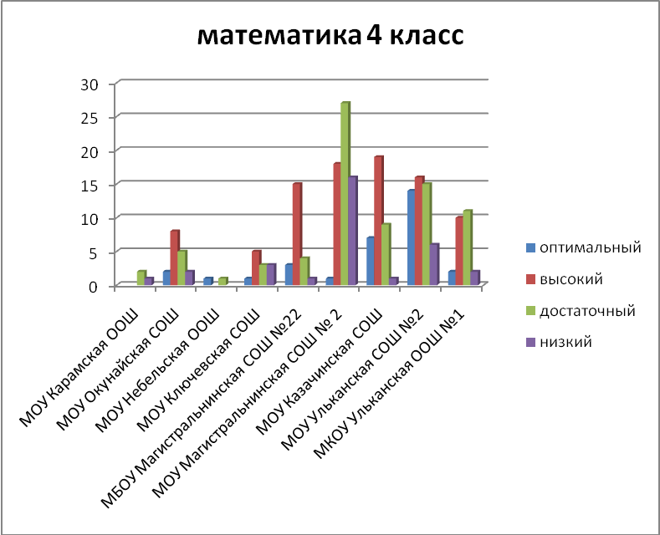

Рис 1

ВЫВОД: работать с учащимися по совершенствованию умений решать текстовые задачи арифметическим способом, отрабатывать умение выполнять арифметические действия с многозначными числами, нахождение периметра, площади.
Необходимо формировать самопроверку и самоконтроль.
Развивать внимание, логику.
Учить самостоятельно читать задание, формировать умение понимать, осознавать его и находить пути решения.

Русский язык 4 класс
Таблица 11

ОУ | Учитель | Кол-во участников | Уровни |  |  |  | Успеваемость, % | Качество, %
ОУ | Учитель | Кол-во участников | Оптимальный | Высокий | Достаточный | Низкий | Успеваемость, % | Качество, %
МОУ Карамская ООШ |  | 3 |  |  | 3 |  | 100 | 0
МОУ Окунайская СОШ |  | 17 |  | 5 | 8 | 4 | 76,4 | 29,4
МОУ Небельская ООШ |  | 2 |  | 1 | 1 |  | 100 | 50
МОУ Ключевская СОШ |  | 12 |  | 4 | 7 | 1 | 91,6 | 33,3
МБОУ Магистральнинская СОШ №22 |  | 23 | 4 | 12 | 5 | 2 | 91,3 | 69,5
МОУ Магистральнинская СОШ №2 |  | 62 | 6 | 12 | 27 | 17 | 72,5 | 29
МОУ Казачинская СОШ |  | 37 | 1 | 15 | 17 | 4 | 89,1 | 43,2
МОУ Ульканская СОШ №2 |  | 51 | 16 | 14 | 18 | 3 | 94,1 | 58,8
МКОУ Ульканская ООШ №1 |  | 25 | 1 | 10 | 12 | 2 | 92 | 44
ИТОГО

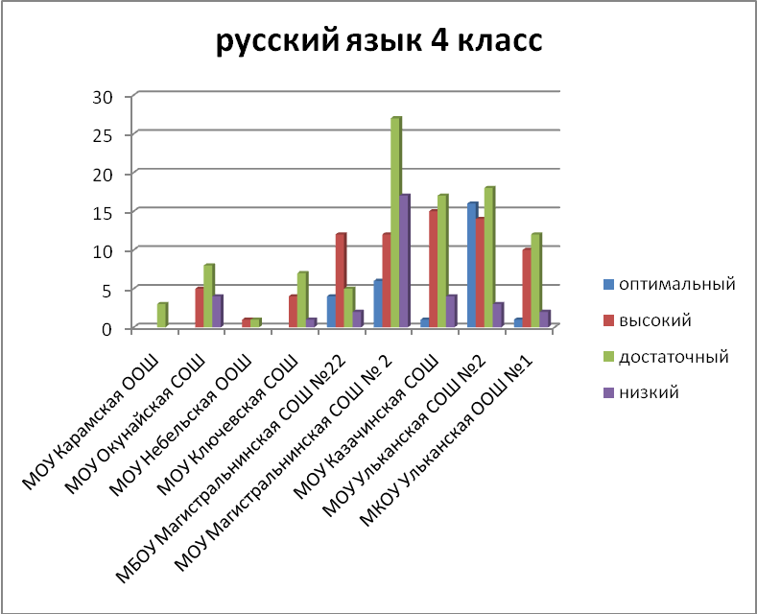 Рис 2

ВЫВОД: Недостаточное внимание уделяется формированию орфографической зоркости и безошибочному письму.
Необходимо формировать самопроверку и самоконтроль. Работать над развитием слуховой и зрительной памяти. Формировать умение выполнять фонетический разбор слов. Использовать на уроке методы групповой работы, информационных и коммуникативных технологий, проектных методов. Повышать интерес к предмету.

Математика 8 класс
Таблица 12

ОУ | Учитель | Кол-во участников | Уровни |  |  |  | Успеваемость, % | Качество, %
ОУ | Учитель | Кол-во участников | Оптимальный | Высокий | Достаточный | Низкий | Успеваемость, % | Качество, %
МОУ Карамская ООШ |  | 4 |  | 2 |  | 2 | 50 | 50
МОУ Окунайская СОШ |  | 14 |  |  | 8 | 6 | 100 | 0
МОУ Небельская ООШ |  | 3 |  |  | 2 | 1 | 66,6 | 0
МОУ Ключевская СОШ |  | 15 | 1 | 3 | 3 | 8 | 46,6 | 26,6
МОУ Магистральнинская СОШ №22 |  | 41 | 3 | 7 | 10 | 21 | 48,7 | 24,3
МОУ Магистральнинская СОШ №2 |  | 41 | 2 | 3 | 15 | 21 | 48,7 | 12,1
МОУ Казачинская СОШ |  | 27 | 1 | 1 | 3 | 22 | 18,5 | 7,4
МОУ Ульканская СОШ №2 |  | 35 |  | 4 | 15 | 16 | 54,2 | 11,4
МОУ Ульканская ООШ №1 |  | 11 | 3 | 2 | 4 | 2 | 81,8 | 45,4
ИТОГО

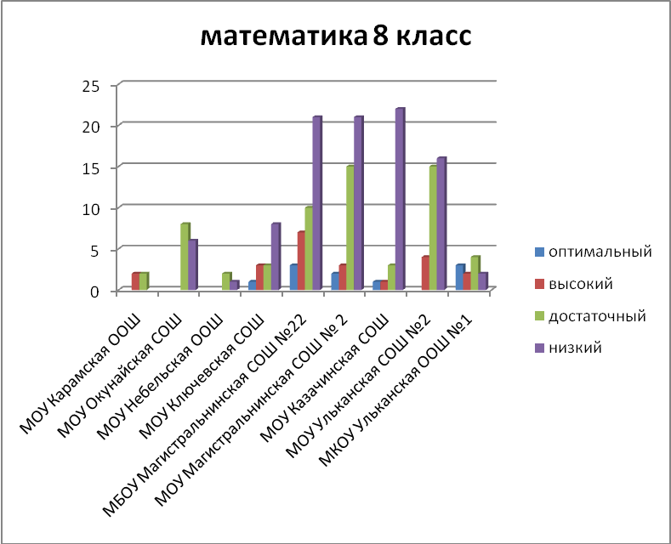 Рис 3

Русский язык 8 класс
Таблица 13

ОУ | Учитель | Кол-во участников | Уровни |  |  |  | Успеваемость, % | Качество, %
ОУ | Учитель | Кол-во участников | Оптимальный | Высокий | Достаточный | Низкий | Успеваемость, % | Качество, %
МОУ Карамская ООШ |  | 4 |  |  | 2 | 2 | 50 | 0
МОУ Окунайская СОШ |  | 15 |  | 4 | 5 | 6 | 60 | 26,6
МОУ Небельская ООШ |  | 3 |  | 1 | 1 | 1 | 66,6 | 33,3
МОУ Ключевская СОШ |  | 12 | 1 | 5 | 3 | 3 | 75 | 50
МОУ Магистральнинская СОШ №22 |  | 37 | 3 | 8 | 12 | 14 | 62,1 | 29,7
МОУ Магистральнинская СОШ №2 |  | 42 | 2 | 11 | 16 | 13 | 69 | 30,9
МОУ Казачинская СОШ |  | 27 |  | 2 | 6 | 19 | 29,6 | 7,4
МОУ Ульканская СОШ №2 |  | 37 | 2 | 8 | 19 | 8 | 78,3 | 27
МОУ Ульканская ООШ №1 |  | 12 |  | 2 | 9 | 1 | 91,6 | 16,6
ИТОГО

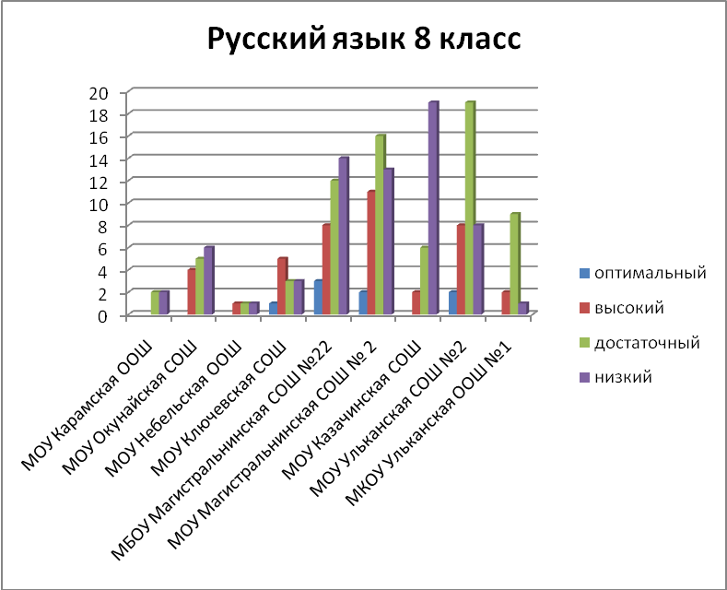 Рис 4

Математика 5 класс
Пилотные площадки
Таблица 14

ОУ | Учитель | Кол-во участников | Уровни |  |  |  | Успеваемость, % | Качество, %
ОУ | Учитель | Кол-во участников | Оптимальный | Высокий | Достаточный | Низкий | Успеваемость, % | Качество, %
МОУ Магистральнинская СОШ №2 |  | 43 | 3 | 8 | 24 | 7 | 92,8 | 26,1
МОУ Ульканская СОШ №2 |  | 51 | 8 | 17 | 19 | 7 | 78,3 | 49

При анализе ошибок был сделан вывод:
- отрабатывать с учащимися применение формул, при устном счете и выполнении самостоятельных работ;
- отрабатывать навыки устного счета на каждом уроке;
- привлечь внимание родителей к отработке устного счета, через классного руководителя и бесед с родителями;
4. учить правильно прочитывать условия задачи и проводить анализ ее решения;
5. уделить внимание задачам с геометрическим содержанием.

Основной задачей учителей пятых классов является продолжить работу по отработке навыков счета, умения читать и анализировать условие задачи, четко понимать о чем говорится в задаче и что надо найти, отрабатывать навыки в решении уравнений, сравнении величин.

Русский язык 5 класс
Пилотные площадки
Таблица 15

ОУ | Учитель | Кол-во участников | Уровни |  |  |  | Успеваемость, % | Качество, %
ОУ | Учитель | Кол-во участников | Оптимальный | Высокий | Достаточный | Низкий | Успеваемость, % | Качество, %
МОУ Магистральнинская СОШ №2 |  | 42 | 3 | 10 | 22 | 8 | 83,3 | 30,9
МОУ Ульканская СОШ №2 |  | 51 | 3 | 10 | 26 | 12 | 76,4 | 25,4

- Слабое владение фонетическими умениями.
- Затруднения в выполнении заданий по лексике и орфографии.
- Недостаточное владение орфографической и пунктуационной грамотностью.
- Неумение применять базовые умения в измененной учебной ситуации.
- Обучающиеся слабо владеют самоконтролем и самостоятельностью мышлений.

ВЫВОД:
- Проведение консультаций, дополнительных и индивидуальных занятий;
- Контроль над выполнением работ и усвоением материала через консультантов.

3.2. Образовательное направление
Это направление реализуется для двух категорий: обучающихся и педагогов

Дистанционное обучение педагогов
В 2012-2013 гг прошли обучение 30 педагогов Казачинско – Ленского района:
на курсах повышения квалификации ФГБОУ ВПО «Байкальский государственный университет экономики и права». Из них по программе «Компьютерная грамотность» - 6 чел (МДОУ детский сад «Солнышко» -3 чел, ОГОО НПО ПУ № 68-1 чел, 2 чел Магистральнинская детская школа искусств); по программе «Составляющие ИКТ в профессиональной деятельности педагога» - 8 чел из (3 чел из МОУ Казачинская СОШ, 1 и 5 чел из МДОУ детский сад «Солнышко»); по программе «Создание сетевого информационного пространства педагога» -7 чел (4 чел из МОУ Казачинская СОШ , 2 чел из ОГУКСО «Социальный приют для детей и подростков «Надежда», 1 чел - МОУ Кармская ООШ). Также РЦ курировал предметные курсы: «Преподавание физики в основной школе в условиях перехода к ФГОС» - обучен 1 человек (МКОУ "Ульканская ООШ № 1"); "ИКТ и преподавание географии в условиях перехода на стандарты 2 поколения" 1 чел - МБОУ «Магистральнинская СОШ № 22»; «Информационно - коммукационные технологии и преподавание биологии в условиях перехода на ФГОС нового поколения» -1 чел (МКОУ "Ульканская ООШ № 1"); «Актуальные вопросы преподавания русского языка и литературы в условиях перехода на ФГОС нового поколения», МОУ Ключевская СОШ - 1 чел); «Технология обработки векторной графики средствами программы Jnkscape» - 1 чел из МБОУ «Магистральнинская СОШ № 22». На курсах «Внедрение дистанционного обучения в образовательную практику» обучалось 4 человека из МОУ «Окунайская СОШ № 1»

Количество педагогов, прошедших дистанционное обучение
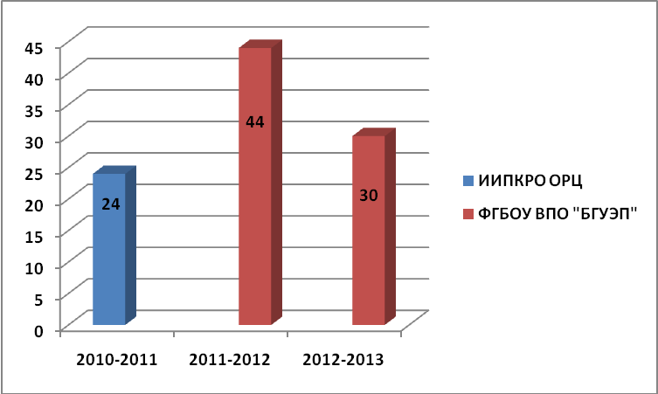

Рис. 5 Сравнительный анализ количества педагогов, прошедших обучение в дистанционной форме

Как видно из анализа данных, представленных на рисунке 1, по – прежнему востребована такая форма повышения квалификации. Это связано, в первую очередь, с удобством, поскольку без отрыва от основного места работы можно осваивать программу. Второй немаловажный аспект, экономический. Стоимость обучения достаточно низкая, нет при этом необходимости оплачивать питание, проживание и проезд к месту учебы. При таком обучении учитываются индивидуальные особенности слушателей: часть педагогов предпочитает самостоятельно распределять свое учебной время, другая – под руководством методиста РЦ, изучает теоретический материал и выполняет практические задания курса.

Дистанционное обучение учащихся

С 1 сентября 2012 года обучающиеся трех школ прошли обучение в Дистанционной школе НП ИОС «Телешкола». Образовательный ресурс «Телешколы» представляет собой комплексную систему Интернет - обучения, организующую и обеспечивающую образовательный процесс учащихся 1–11 классов. Программы сетевых курсов разработана в соответствии с Федеральным компонентом государственных стандартов по образованию (базовый уровень). Их содержание полностью отвечает современным требованиям дидактики и возрастной психологии. Для всех категорий пользователей ресурса – учащихся, сетевых преподавателей, педагогов-кураторов, региональных координаторов, психолога и родителей – предусмотрены специальным образом оборудованные рабочие места внутри Интернет - системы. Рабочие места учащихся представляют собой личные страницы с отображением учебных курсов, к которым подключен учащийся, результатов учебной деятельности по каждому курсу и Интернет - уроку, полученных сообщений, персональной информации. Рабочие места преподавателей – страницы, на которых содержится электронный журнал успеваемости, в котором представлены списки учащихся, информация о результатах учебной деятельности каждого из них, сообщения от учащихся, коллег и родителей, персональные данные и многое другое. Важнейшим атрибутом любой школы является система оценивания учебных достижений. В Интернет-школе система оценивания включает on-line и off-line компоненты. Тесты, заложенные в уроках, тренажере по ЕГЭ, контрольных и лабораторных работах, оцениваются автоматически, и учащиеся узнают о своих результатах сразу после выполнения тестов. Задания с открытым ответом, домашние задания и отчасти контрольные работы проверяют сетевые преподаватели в режиме off-line, выставляя отметки в электронном журнале и пересылая замечания и комментарии учащимся. Из этих компонент складывается итоговая оценка по предмету.
Координатором обучения в «Телешколе» выступает РЦ. Информация о количестве детей, прошедших обучение в системе, представлена в таблице 10.
Таблица 16
№ | ОУ района | Кол-во педагогов | Кол-во учащихся
1 | МБОУ «Магистральнинская СОШ №22» | 13 | 14
2 | МОУ «Магистральнинская СОШ №2» | 26 | 104
3 | МОУ "Ульканская СОШ №2" | 8 | 18
Итого |  | 47 | 136

Список активных педагогов, работавших в системе НП ИОС «Телешкола»:
Таблица 17

№ | ФИО педагога | ОУ | Список курсов | Кол-во сессий
1 | Ведерникова Г.А. | ф/л МОУ «Магистральнинская СОШ №2» | Основы мировых религиозных культур | 46
2 | Сенькова Е.А. | МОУ «Ульканская СОШ № 2» | Русский язык (4 класс)  Математика (4 класс) | 30
3 | Лентьева Инесса Николаевна | МОУ «Магистральнинская СОШ №2» | Литературное чтение  Математика  Окружающий мир  Русский язык (3 класс) | 25
4 | Сырникова И.А. | МОУ «Магистральнинская СОШ №2» | Информатика 10 класс | 21
5 | Юринская В.В. | МОУ «Ульканская СОШ № 2» | Русский язык (4 класс)  Математика (4 класс) | 14

Список активных обучающихся, работавших в системе НП ИОС «Телешкола»:
Таблица 18
№ | ФИ ученика | Класс | Курс | ФИО педагога | ОУ | Кол-во сессий
1 | Дьячкова Алина | 5 | Русский язык | Пуненко О.Н. | МОУ «Магистральнинская СОШ №2» | 123
2 | Тарасов Владимир | 1 | Математика | Дадиван А.С. | МОУ «Магистральнинская СОШ №2» | 89
3 | Петербургский Данила | 1 | Математика | Дадиван А.С. | МОУ «Магистральнинская СОШ №2» | 62
4 | Корявова Анастасия | 10 | История | Царькова Г.Н. | МОУ «Магистральнинская СОШ №2» | 46
5 | Новожилова Алена | 3 | Русский язык | Леонтьева И.Н. | МОУ «Магистральнинская СОШ №2» | 43

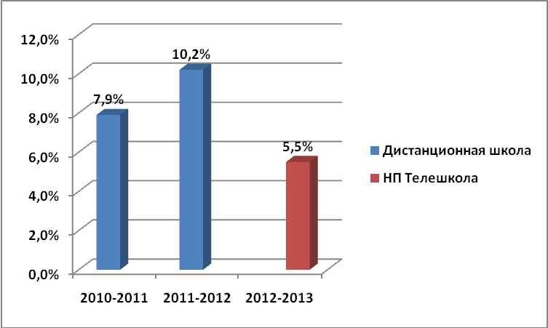

Рис 6. Сравнительный анализ количества детей, прошедших дистанционное обучение

Как видно из данных, представленных на рис 2, обучающиеся выбирают дистанционную форму для дополнительного образования, углубленно изучая школьные предметы под руководством педагогов.
В 2012 году ТРЦ была разработана и представлена на областном образовательном форуме районная целевая программа «Школа третьего тысячелетия» Казачинско-Ленского района на 2013-2016 годы. Цель: Обеспечение устойчивого развития муниципальной системы образования в условиях модернизации образования и введения федеральных государственных образовательных стандартов; продолжение работы по созданию единого информационного пространства на основе использования информационных технологий, интеграции в информационные сети, развитие дистанционного образования района.
Задачи:
- развитие дистанционного образования (ДО), обеспечивающего доступность качественного образования в учреждениях образования всех уровней и повышение квалификации без отрыва от производства;
- совершенствование нормативно-правовой базы в области информатизации муниципальной системы образования; включая дистанционные технологии обучения;
- формирование информационной культуры и компетентности административных и педагогических кадров, способности эффективно использовать имеющиеся в их распоряжении информационные ресурсы и технологии путем подготовки всех работников образования к грамотному применению дистанционных технологий в обучении;
- формирование информационной культуры обучающихся через внедрение новых дистанционных технологий в образовательный процесс как основы успешности выпускника школы;
Реализация мер, предусмотренных Программой, при условии достаточного финансирования, позволит:
- оптимизировать существующую систему подготовки и повышения квалификации педагогических работников в области обучения дистанционным технологиям;
- создать и использовать единую образовательную информационную среду, обеспечивающую формирование информационной культуры всех участников образовательного процесса, поэтапный переход к новой организации образования на основе дистанционных технологий, доступ всех участников образовательного процесса общеобразовательных учреждений района к образовательным ресурсам и электронным учебным материалам, разработанным педагогами района;
- создать условия для повышения качества образования за счет эффективного использования современных дистанционных технологий;
- подготовить обучающихся к жизни в условиях информационного общества и компьютеризированной среды обитания в производственной деятельности;
- повысить качество обучения в сельской местности путем организации доступа отдаленных школ к образовательным ресурсам, подготовить специалистов в области дистанционных технологий для сельской школы;
- создать систему доступа к глобальным образовательным ресурсам, условия для развития интерактивного дистанционного обучения;
- распространить положительный опыт использования дистанционных технологий в учебно-воспитательном процессе.

Семинары
10 сентября 2012 г проведен семинар «Электронное портфолио педагога, как показатель его компетентности»

Цель:
Рассмотреть способы создания и представления электронного портфолио педагога для мониторинга результатов практической деятельности за межаттестационный период и оценки его профессиональной компетентности.

Задачи:
- Расширить представления участников о различных формах представления педагогического опыта;
- Познакомить участников семинара с ресурсами сети Internet, которые можно использовать для размещения электронного портфолио с целью его представления педагогическому сообществу;
- Организовать практикум по отработке умений предъявлять результаты деятельности педагога в форме электронного портфолио.
В семинаре участвовало: 14 чел из числа руководителей ДОУ. Участники познакомились с различными формами портфолио. Слушателям представили список ресурсов сети Интернет, для размещения электронного портфолио, с анализом преимуществ и недостатков каждой. В рамках семинара проведен мастер-класс по публикации портфолио с помощью сервисов Google. По итогам семинара участники получили сертификаты.
Внесено предложение о проведении мастер-классов в течение 2013-2014 учебного года для всех ОУ района. На сегодняшний день актуальность подобного портфолио очевидна, в связи с проводящимися Министерством образования конкурсов на премию Губернатора Иркутской области, новым порядком аттестации. Планируется увеличить количество часов для проведения таких семинаров практикумов.
15 февраля 2013 года прошел районный семинар «Возможности СДО НП «Телешкола» для различных участников образовательного процесса». В семинаре приняло участие 8 педагогов из школ района, участвующих в проекте. Вела семинар педагог информатики ф/ла МОУ «Магистральнинская СОШ № 22» Козлова Н.И. В ходе семинара педагогами были получены практические знания по работе в системе, были ознакомлены с основными особенностями и возможностями для проведения онлайн урока, конференции, организации проектной деятельности. Были представлены для знакомства симуляторы ЕГЭ.

3.3. Разработка и организация конкурсов / проектов в сфере применения ИТ.
С целью развития условий для развития ИКЛ сообщества Казачинско-Ленского района, популяризации возможностей информационных технологий, РЦ взял на себя организацию международных, российских, областных и районных конкурсов для обучающихся.

Конкурсы для учащихся

Областные конкурсы
С целью создания условий для развития информационной культуры образовательного сообщества Иркутской области и формирования информационно - коммуникационных компетентностей учащихся образовательных учреждений Министерство образования Иркутской области проводит IV областной молодежный Компьютерный фестиваль «Компьютерная Галактика- 2013» в г. Иркутске в рамках регионального форума «Образование Приангарья – 2013» с 16 апреля по 18 апреля 2013 года. Муниципальный этап не был организован, в связи с этим для участия в областном этапе были отправлены обучающиеся МОУ «Магистральнинская СОШ № 2». В данном ОУ уже 3 год проводится школьный конкурс, аналогичный областному. В областном этапе приняло участие 5 обучающихся. Номинации остались, как и в предыдущие годы. Отличие от прошлых фестивалей заключалось в программном обеспечении. В этом году можно было выбрать выполнение заданий в прикладных программах ОС Windows и Linux. В номинации "Дизайнер (Растровая графика)" выступала Смирнова Диана 11 класс – 21 место, в номинации "Офисное многоборье" участвовала Финк Луиза – 24 место; в номинации "Музыкальный компьютер" Фонтош Иван 11 класс – 8 место. В 2013-2014 уч. году планируется проводить в таком же формате, что и «Компьютерная Галактика» муниципальный конкурс «IT- drive» для того, чтобы дать возможность всем талантливым детям пройти отбор и принять участие в областном фестивале.

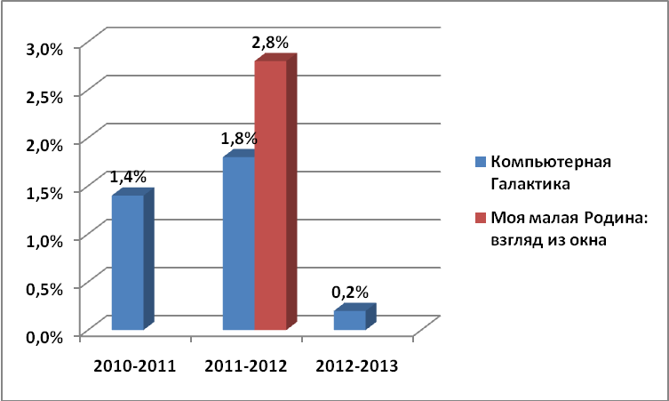

Рис 7. Сравнительный анализ количества участников областных конкурсов
В марте 2013 года прошел областной конкурс сайтов ОУ. В этом году впервые в нем приняли участие дошкольные учреждения. Сайты школ оцениваются экспертами все, которые зарегистрированы на сегодняшний день. ДОУ участвовали по заявкам. От нашего района подали заявки: МДОУ «Брусничка» - второе место, МДОУ «Елочка» - 5 место», МДОУ «Белочка» - 22место из 42 участников. В качестве эксперта в этом конкурсе второй год выступает методист РЦ Луткова Н.С.

Всероссийская предметная олимпиада школьников
Возможности, предоставляемые школьникам олимпиадой – это, прежде всего, возможность получить новые знания, определить и развить свои способности и интересы, приобрести самостоятельность мышления и действия, проявить себя, поверить в свои силы.
Олимпиада – это проверенный способ выявить детей, имеющих выдающиеся способности, дать им мотив и возможности для дальнейшего развития и реализации этих способностей. Возможности, предоставляемые школьникам олимпиадой – это, прежде всего, возможность:
• получить новые знания, необходимые для успеха в жизни;
• определиться в выборе профессии;
• определить и развить свои способности и интересы;
• приобрести самостоятельность мышления и действия;
• проявить себя, поверить в свои силы
В 2012 году ТРЦ выступил организатором школьного и муниципального этапа всероссийской олимпиады школьников (ВОШ). В российской олимпиаде школьников 2012 года в школьном этапе приняло участие 2516 детей из них 269 чел стали победителями, 528 – призерами.
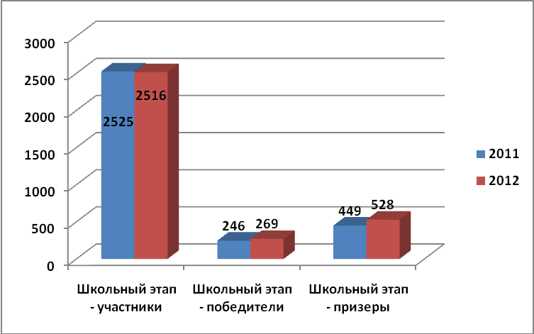
Рис 8. Сравнительный анализ количества обучающихся, участвовавших в школьном этапе ВОШ
Результаты олимпиад показали, что 11 % участников стали победителями и 21 % призёрами школьного этапа. Отмечено наибольшее количество призёров и победителей по предметам: экология 57%, ОБЖ (43%), право и английский язык (37%), русский язык и биология (35%), история и технология (34%), физическая культура (32%), география и химия (29%), физика (26%), литература (25%), наименьшее количество призовых мест по экономике 12,5 % информатике (15 %), К участию в муниципальном этапе были допущены все победители.
Муниципальный этап олимпиады проводился в соответствии с рекомендациями в сроки и по заданиям, присланными Министерством образования Иркутской области с 15 ноября 2012 года по 4 декабря 2012 г. Для получения объективной информации на олимпиадах присутствовали представители ТРЦ. В жюри муниципального этапа привлекались учителя ОУ. Работы участников шифровались. Олимпиады по ОБЖ, физической культуре, технологии, английскому языку, информатике, физике проводились на базе МБОУ «Магистральнинская СОШ № 22», а остальные предметы - в двух школах МБОУ «Магистральнинская СОШ № 22» и МОУ «Ульканская СОШ № 2».
В муниципальном этапе приняло участие 275 обучающихся 7-11 классов, 18 чел стали победителями, 82 чел - призерами. Из них призовые места заняли 30 % участников. Победителями стали 7 % от общего числа участников. В муниципальном этапе ВОШ в 2011-2012 уч. г. также из 234 участников 30% стали призерами, 7 % - победителями (рис 9).

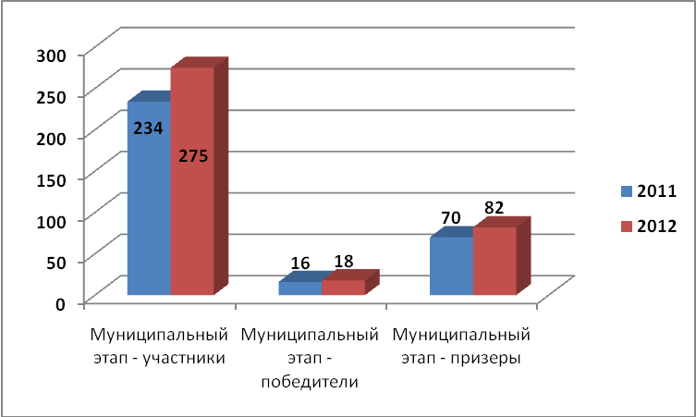
Рис 9. Сравнительный анализ количества обучающихся, участвовавших в муниципальном этапе ВОШ
Распределение победителей и призёров по ОУ представлено в таблице 1.

Результаты муниципального этапа ВОШ в 2012-2013 уч. гг.
Таблица 19
ОУ | кол-во участников | кол-во победителей | кол-во призеров
МОУ "Магистральнинская СОШ № 2" | 31 | 0 | 10
МОУ "Окунайская СОШ №1" | 3 | 0 | 1
МОУ "Ульканская СОШ № 2" | 65 | 7 | 23
МОУ Казачинская СОШ | 50 | 5 | 7
МОУ Карамская ООШ | 5 | 0 | 2
МОУ "Ключевская СОШ" | 5 | 0 | 4
МКОУ Ульканская ООШ № 1 | 29 | 1 | 9
МОУ Небельская ООШ | 12 | 0 | 1
МБОУ "Магистральнинская СОШ № 22" | 75 | 5 | 25
Всего | 275 | 18 | 82

При этом наблюдается положительная динамика по числу победителей в МОУ «Ульканская СОШ №2», МОУ "Магистральнинская СОШ № 2", МКОУ Ульканская ООШ № 1, МБОУ "Магистральнинская СОШ № 22"и отрицательная в МОУ Казачинская СОШ и МОУ "Окунайская СОШ №1". Больше всего участников муниципального этапа было по физической культуре (31 человек). Меньше всего – по экономике и экологии (по 2 человека).
Вырос интерес участников к таким предметам, как: физическая культура (количество участников, по сравнению с прошлым годом, увеличилось на 11 человек), русский язык (количество участников увеличилось на 7 человек), английский язык (количество участников увеличилось на 6 человек).
Меньше школьников стало участвовать в олимпиадах по таким предметам как: экология, экономика, химия, несмотря на представившуюся в 2012 году возможность принять участие в олимпиадах по выбору детей, в связи с новым графиком проведения муниципального этапа. Низкий процент выполнения олимпиадных заданий от максимального балла показали обучающиеся по следующим предметам: информатика – 0%, экологии – 9%, экономика – 12,4 %, география – 28%.
Более 75% выполнения олимпиадных заданий по таким предметам как технология - 96,5%, литература – 78,2%.

Наилучшие результаты показали участники олимпиад по технологии 100%, физкультуре (84%), ОБЖ (48%), литературе (36%), русскому языку (33%). Нет призовых мест по информатике, химии, географии по экономике и по экологии. Наименьшее количество призовых мест по истории (8,3%). Данные представлены в таблице 3
Результаты муниципального этапа ВОШ 2012-2013 уч гг. по предметам
Таблица 20
Предмет | Количество участников | Количество победителей | Количество призеров | %
Литература | 11 | 1 | 3 | 36,3
Русский язык | 37 | 4 | 8 | 33
Биология | 27 | 0 | 8 | 33
Технология | 20 | 9 | 11 | 100
Физика | 19 | 0 | 4 | 21
ОБЖ | 21 | 0 | 10 | 48
История | 12 | 0 | 1 | 8,3
География | 19 | 0 | 0 | 0
Право | 4 | 0 | 1 | 25
Английский язык | 20 | 0 | 5 | 25
Химия | 5 | 0 | 0 | 0
Математика | 21 | 0 | 3 | 14
Информатика | 5 | 0 | 0 | 0
Экология | 2 | 0 | 0 | 0
Экономика | 2 | 0 | 0 | 0
Обществознание | 19 | 0 | 6 | 31,5
Физическая культура | 31 | 4 | 22 | 84

По количеству призовых мест можно отметить подготовку обучающихся:
Таблица 21
ФИ | Класс | МОУ | Количество призовых мест | Предмет | Статус
Егорова Лейла | 9 | МБОУ «Магистральнинская СОШ № 22» | 2 | Русский язык  Английский язык | Призёр  Призёр
Иванова Дарья | 7 | МБОУ «Магистральнинская СОШ № 22» | 2 | Русский язык  Биология | Призёр  Призёр
Носаль  Дарья | 7 | МОУ «Ульканская СОШ № 2» | 2 | Русский язык  Английский язык | Призёр  Призёр
Кострикова Валентина | 8 | МКОУ «Ульканская ООШ № 1» | 2 | Русский язык  Биология | Победитель  Призёр
Мошкин Антон | 7 | МОУ «Ульканская СОШ № 2» | 2 | ОБЖ  Физкультура | Призёр  Победитель

Сравнительный анализ по предметам за 2011-2013 уч. гг.

Рис 10
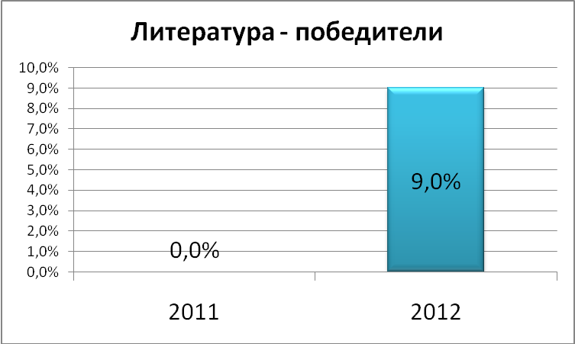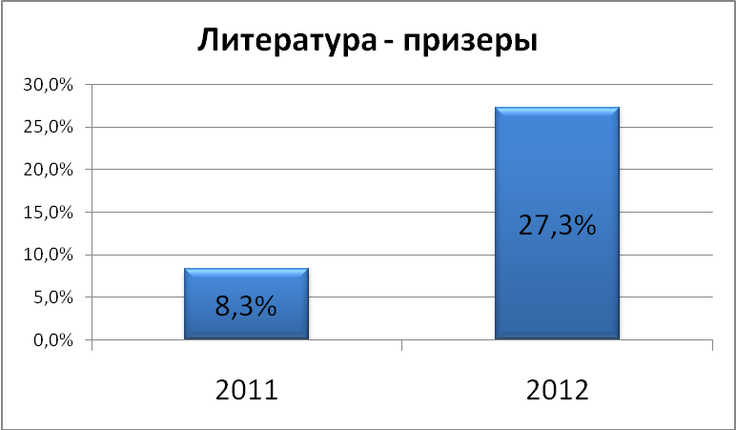

Рис 12 Рис13
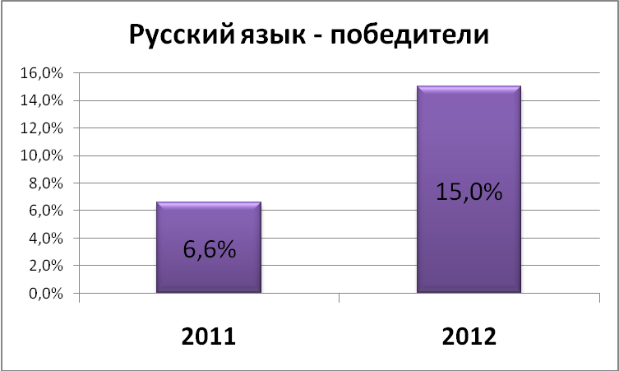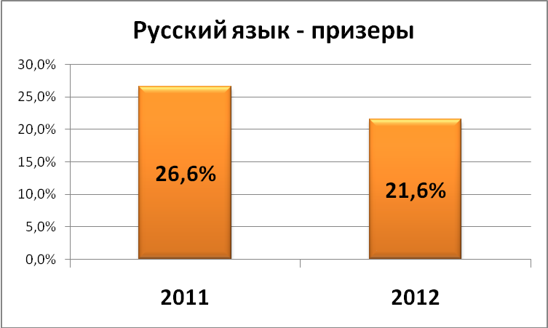

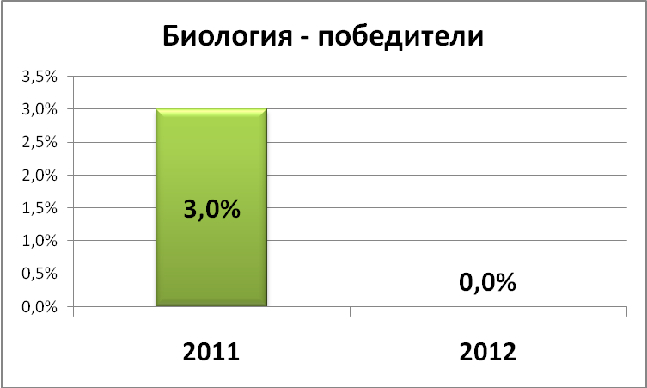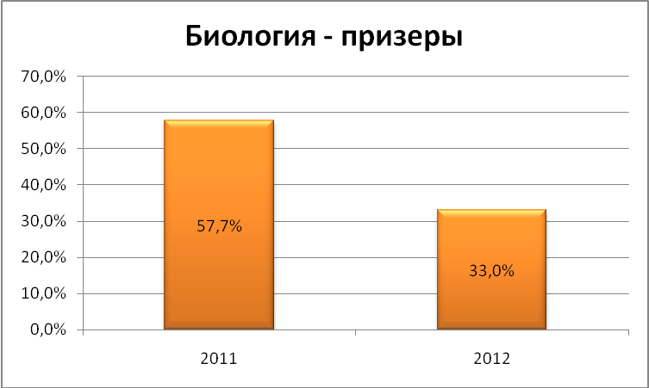
Рис14 Рис15

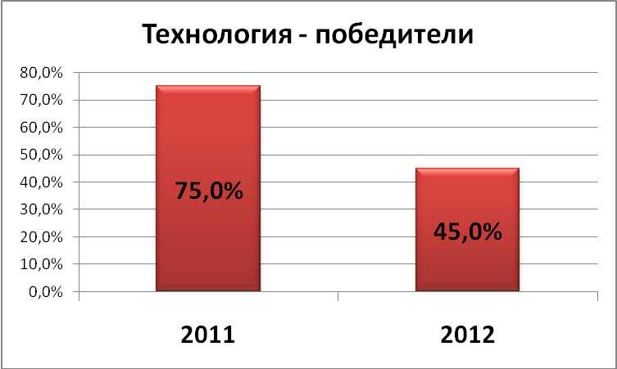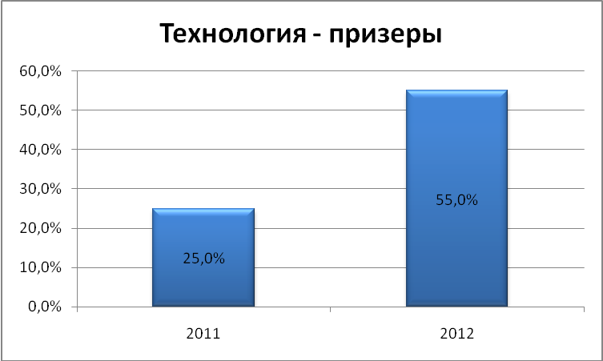
Рис 16 Рис17

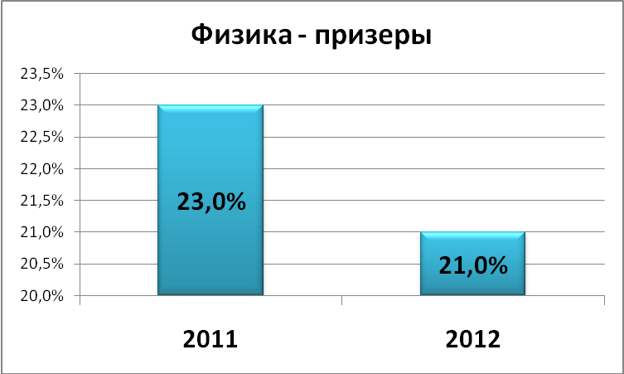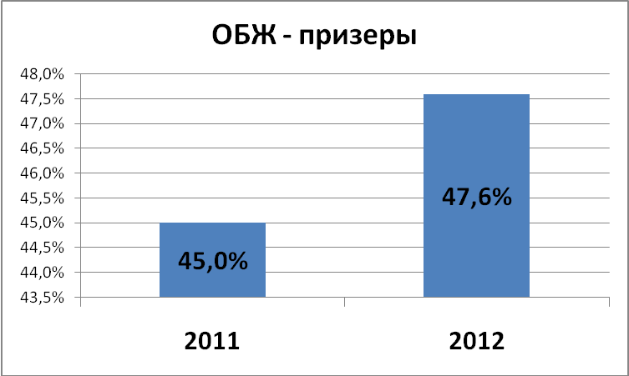
Рис18 Рис19

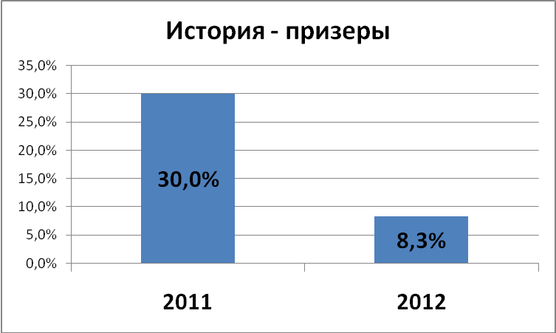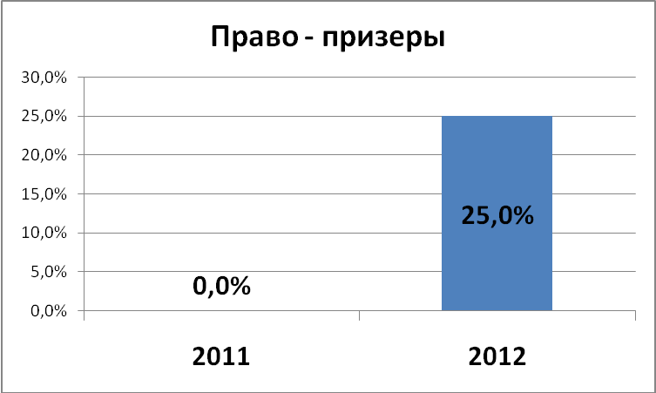
Рис20 Рис21

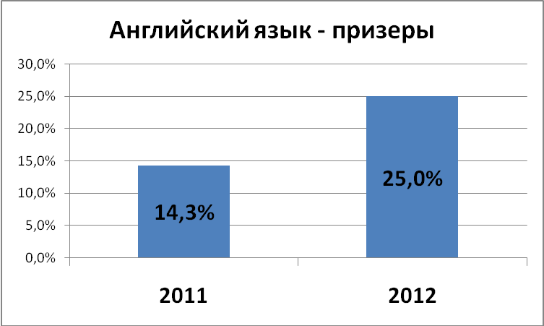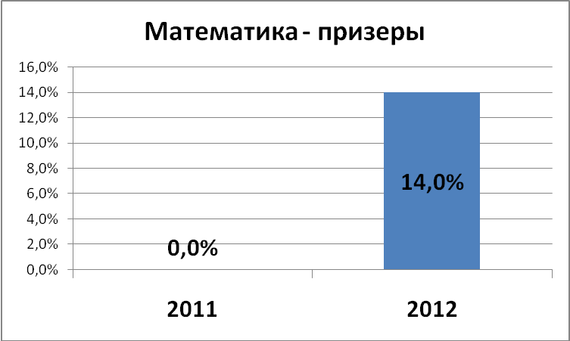
Рис22 Рис23

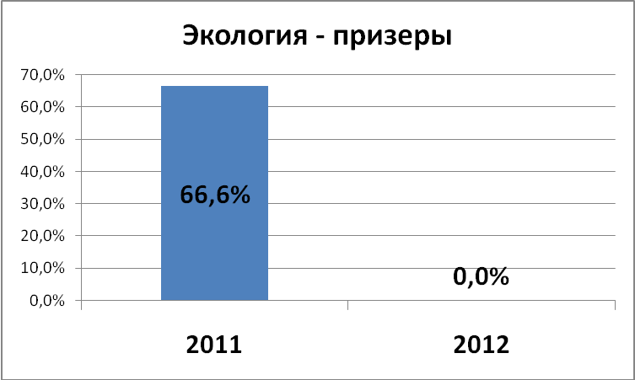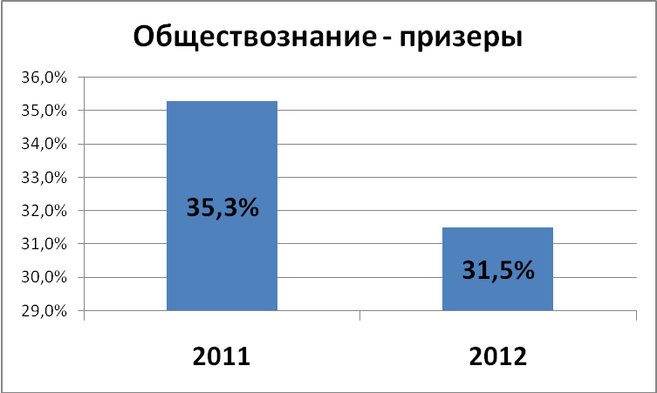
Рис24 Рис25
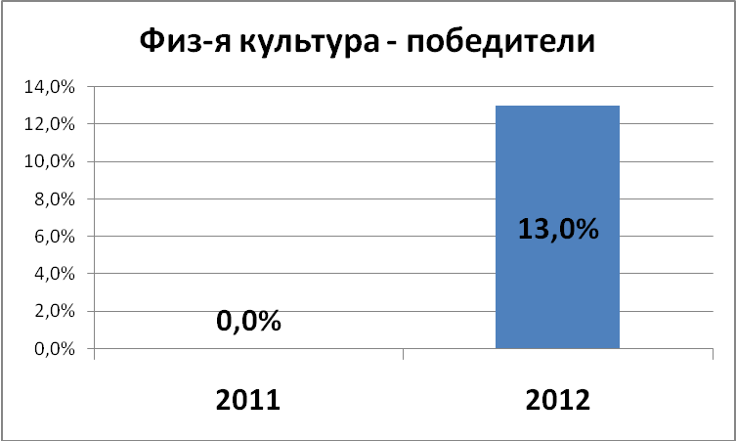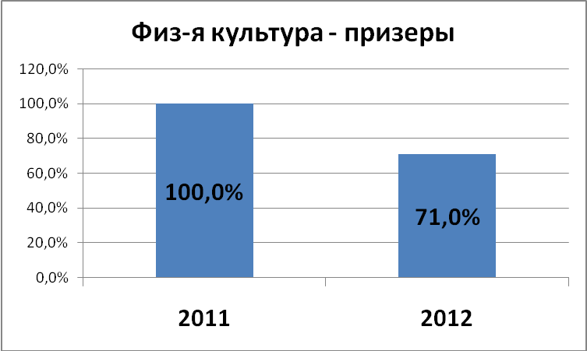
Рис26 Рис 27
Данные по участникам, занимавшим призовые места в муниципальном этапе за 2 года
Таблица 22
№ | ФИО участника | Класс | Учреждение |  |  | ФИО учителя | 2011 г | 2012 г
 |  |  |  |  |  |  | Место | Место
Русский язык

1 | Кострикова Валентина | 9 | МКОУ «Ульканская ООШ № 1» |  |  | Радионова Т.В. | 3 | 1
2 | Сафронова Евгения | 10 | МОУ «Ульканская СОШ № 2» |  |  | Елизарьева О.М. | 1 | 1
Биология
1 | Кострикова Валентина | 9 |  | МКОУ «Ульканская ООШ № 1» |  | Миронова В.И. | 3 | 3
2 | Грудева Кристина | 11 |  | МБОУ «Магистральнинская СОШ № 22» |  | Минайленко И.Г. | 1 | 2
Технология
1 | Бондарюк Анна | 8 |  | МОУ «Ключевская СОШ» |  | Химей Т.Ю. | 2 | 2
2 | Добрынина Виктория | 8 |  | МОУ Казачинская СОШ |  | Третьякова К. В. | 2 | 2
3 | Сопачева Дарья | 9 |  | МОУ «Ульканская СОШ № 2» |  | Паршукова Е. А. | 1 | 1
4 | Антипина Алена | 11 |  | МОУ Казачинская СОШ |  | Третьякова К.В. | 1 | 1
5 | Черемных Анна | 11 |  | МОУ Казачинская СОШ |  | Третьякова К. В. | 1 | 1
Физика
1 | Скоркин Владислав | 8 |  | МОУ «Магистральнинская СОШ № 2» |  | Жданова Т.Г. | 3 | 3
ОБЖ
1 | Аксаментов Сергей | 9 |  | МОУ «Магистральнинская СОШ № 2» |  | Маркарян Я.А. | 3 | 3
2 | Раитин Георгий | 9 |  | МОУ «Ульканская СОШ № 2» |  | Рязанова Т.М. | 2 | 3
3 | Мурашко Алексей | 10 |  | МБОУ «Магистральнинская СОШ № 22» |  | Кондаков Н.В. | 2 | 3
5 | Гордин Михаил | 11 |  | МОУ «Ульканская СОШ № 2» |  | Арбатский А.А. | 3 | 3
Английский язык

1 | Егорова Лейла | 9 |  |  | МБОУ «Магистральнинская СОШ № 22» | Бочарникова В. А. | 2 | 2
Физическая культура

1 | Гулик Анастасия | 8 | МКОУ «Ульканская ООШ№1» |  |  | Шапошникова С.А. | 3 | 2
2 | Михатов Александр | 8 | МОУ Магистральнинская СОШ №2 |  |  | Баскакова Т.Н. | 3 | 2
3 | Антипина Алена | 11 | МБОУ «Магистральнинская СОШ №22» |  |  | Бекас В.Н. | 2 | 1
4 | Кригер Владимир | 11 | МОУ «Ульканская СОШ№ 2» |  |  | Игнатко И.А. | 2 | 2

Педагоги, дающие наибольший процент победителей
Таблица 23
№ | Учитель | Предмет | 2011 | 2012
1 | Елизарьева О.М. | Русский язык  Литература | 2  0 | 4  4
2 | Минайленко И.Г. | Биология | 9 | 4
3 | Третьякова К.В. | Технология | 6 | 5
4 | Гарная Н.М. | Технология | 2 | 6
5 | Бекас В.Н. | Физическая культура | 3 | 7
6 | Шапошникова С.А. | Физическая культура | 4 | 5
7 | Арбатский А.А. | Технология | 1 | 4
7 | Арбатский А.А. | ОБЖ | 1 | 1

По данным таблиц 4 и 5 можно сделать вывод, что этими педагогами осуществляется целенаправленная работа с обучающимися, имеющими повышенные образовательные потребности.
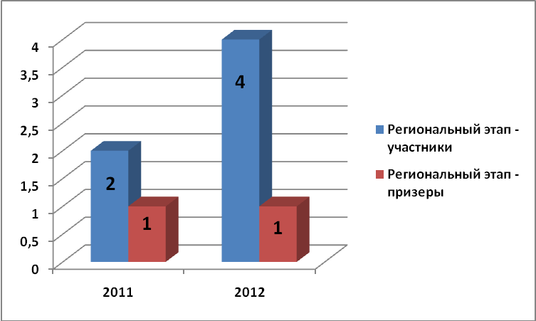
Рис 28. Сравнительный анализ количества обучающихся, участвовавших в региональном этапе ВОШ
В региональном этапе участвовали 4 человека, 1 стал призером – Грудева Кристина. Обучающаяся второй год становится призером этого этапа.
Участие в региональном этапе Всероссийской олимпиады школьников в 2013 г

Таблица 24

Предмет | Обучающийся, ОУ | Класс | Всего участников | Max балл | Набранный балл  (% от мах) | Место
Технология | Серебренников Игорь  (МОУ «Ульканская СОШ №2») | 9 | 27 | 125 | 90  72% | 21
Русский язык | Эйвазова Дарья  (МОУ Казачинская СОШ) | 9 | 32 | 93 | 39  42% | 12
Физика | Егоров Тимофей  (МБОУ «Магистральнинская СОШ №22») | 10 | 23 | 80 | 13,5  17% | 12
Биология | Грудева Кристина  (МБОУ «Магистральнинская СОШ №22») | 11 | 28 | 192 | 110,5  58% | 5  Призер

Проведение анализа результатов Всероссийской олимпиады школьников на школьном, муниципальном и областном этапах, позволяет составить представление о количественных и качественных показателях участия обучающихся ОУ района в предметных олимпиадах, выявить способных и талантливых детей на уровне школы, района; определить педагогов, имеющих эффективные системы подготовки школьников к олимпиаде с дальнейшей возможностью использования этого опыта.
Данные анализа позволяют использовать их для составления портфолио достижений образовательного учреждения, составления рейтинга школьников и рейтинга учителей, что является неотъемлемой частью системы оценки качества образования.
Уровень подготовки и участия обучающихся во всероссийской олимпиаде – важный показатель качества образовательных услуг, предоставляемых учебными заведениями.
Рекомендации:
- В рамках школы необходимо сконцентрировать высокий научно – педагогический потенциал и эффективно организовать работу с относительно небольшим количеством действительно одаренных учащихся, имеющих хорошие перспективы.
- Создать систему поддержки педагогов – наставников участников олимпиадного движения. Разработанная система должна объединять регулярную научно-методическую работу с учителями, ориентированную на расширение контингента педагогов, принимающих участие в олимпиадном движении.
- Каждому общеобразовательному учреждению проанализировать работу с одарёнными учащимися в 2012-2013 учебном году.
- Результаты анализа обсудить на заседаниях школьных МО и педсоветах.
- Принять меры по подготовке к участию и вовлечению в муниципальный этап всероссийской олимпиады школьников как можно большего числа обучающихся по всем предметам.
- Усилить контроль за исполнительской дисциплиной ответственных за сдачу отчётной и аналитической документации по итогам проведения муниципального этапа всероссийской олимпиады школьников.
- Обобщить опыт лучших учителей и общеобразовательных учреждений
по работе с одарёнными учащимися на муниципальном уровне на заседаниях РМО.

Районные конкурсы для обучающихся
В 2012-2013 учебном году ресурсным центром было проведено 3 районных конкурса. «Мой край родной» - 1 этап (приняло участие 7 школ района, 40 обучающихся), «Мастерская Новогодних поздравлений» (приняло участие 5 школ района, 52 обучающихся), «Расскажи о своём классе»(5 школ района, 29 обучающихся), Мой край родной» - 2 этап (приняло участие 5 школ района, 22 обучающихся). Активное участие в районных конкурсах текущего учебного года приняли обучающиеся образовательных учреждений:
МОУ «Ульканская СОШ №2»; МОУ «Окунайская СОШ №1», МОУ»Ключевская СОШ», МБОУ «Магистральнинская СОШ № 22», МОУ «Магистральнинская СОШ № 2». Так же хочется отметить и самых активных педагогов образовательных учреждений, которые помогают обучающимся создавать презентации. Самарина Г.А., Глухов А.С. – МОУ «Ульканская СОШ №2»; Кошкарёва Н.Г.,Антипина М.А., Химей Т.Ю., Бовенко Н.В., Смакотина Л. А., Самсонова И. А., Чупина Т. Н. – МОУ «Ключевская СОШ»; Антонова И. В.,Исаева Н. В. – МОУ «Окунайская СОШ №1»; Туманова Д.В. – МКОУ «Ульканская ООШ №1»; Курчинская А. А., Брилёва Н. К. - МБОУ «Магистральнинская СОШ № 22»; Добрынина Л. А. – МОУ «Магистральнинская СОШ №2»
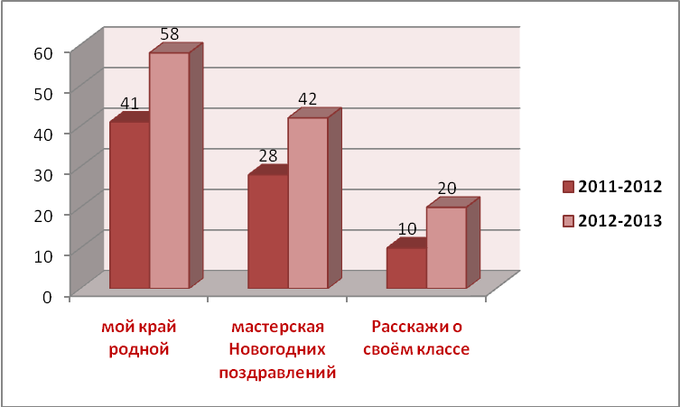
Рис 29. Сравнительный анализ количества обучающихся, участвовавших в районных конкурсах
Высокая активность и заинтересованность обучающихся в конкурсах, организованных ТРЦ позволяет сделать вывод о востребованности подобных мероприятий.

Международные, российские дистанционные конкурсы для обучающихся
VI Международный конкурс по английскому языку «British Bulldog» (Британский Бульдог).
В конкурсе приняли участие 8 школ района, 156 учащихся, конкурс проводится для учащихся 3-11 классов.
Русский Медвежонок - языкознание для всех"
Международная конкурс-игра по русскому языку 2-11 классы. В конкурсе приняли участие 9 школ района, 556 обучающихся.
Лучший результат набрали обучающиеся:
МОУ «Ульканская СОШ №2»
- Сапожникова Светлана 10 класс – 110 баллов, место в регионе - 2, место в России - 76-131. Диплом 3 степени.
- Гордеев Никита 10 класс – 106 баллов, место в регионе – 6-7, место в России - 190-273. 3 место среди учащихся 10 классов Иркутской области.
МКОУ «Ульканская ООШ №1»
1. Саклакова Алёна 2 класс – 105 баллов, 1 место среди учащихся 2 классов Иркутской области.

Математический конкурс-игра «Кенгуру-2013»

В конкурсе приняли участие 7 школ района, 486 учащихся, конкурс проводится для 3-11 классов.
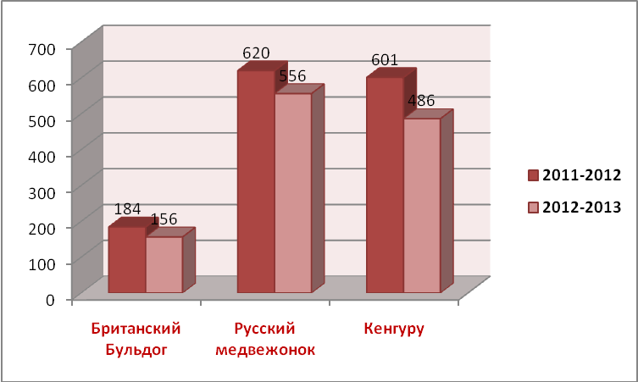
Рис 30. Сравнительный анализ количества обучающихся, участвовавших в международных конкурсах
"Золотое Руно - XI"
Конкурс по истории мировой художественной культуры.
В конкурсе приняли участие 6 школ района, 201 обучающийся, конкурс проводится для учащихся 3-11 классов (по желанию допускается участие 2-х классов по варианту для 3-4 классов).
Лучший результат набрали обучающиеся:
МОУ «Ульканская СОШ №2»
1. Губко Ариадна – 2 класс, 60 баллов, 1 место в школе, 1 место в районе, 1 место в регионе, 1 место в России
МБОУ «Магистральнинская СОШ № 22»
1. Наумов Николай – 5 класс, 60 баллов, 1 место в школе, 1 место в районе, 1 место в регионе, 1 место в России
2. Григорьева Елена – 5 класс, 1 место в школе, 1 место в районе, 1 место в регионе, 1 место в России
Конкурс "КИТ компьютеры, информатика, технологии – творческий конкурс по компьютерным наукам и математике в компьютерных науках".
В конкурсе приняли участие 8 школ района, 621 обучающийся и ГБОУ НПО ПУ № 68- 4 обучающихся. Конкурс проводится для учащихся 2- 11 классов. Лучший результат набрали обучающиеся:
МКОУ «Ульканская ООШ №1»
- Башкирцева Мария 4 класс – 100 баллов, место в школе 1, место в районе 1, место в регионе 1
- Дьяконова Анна4 класс – 100 баллов, место в школе 1, место в районе 1, место в регионе 1
МОУ «Ульканская СОШ №2»
- Гурская Александра 3 класс – 3 место среди учащихся 3 классов Иркутской области
- Фролов Захар 3 класс – 1 место среди учащихся 3 классов Иркутской области
- Гилёв Данил 3 класс – 1 место среди учащихся 3 классов Иркутской области
- Башкина Дарья – 2 место среди учащихся 3 классов Иркутской области
- Гордина Елена – 3 место среди учащихся 3 классов Иркутской области
- Конорыгин Илья – 3 место среди учащихся 3 классов Иркутской области
- Облинский Даниил – 3 место среди учащихся 3 классов Иркутской области
«Человек и природа» (ЧИП) — игра-конкурс по естествознанию
В конкурсе приняли участие 7 школ района, 387 учащихся, конкурс проводится для 3-11 классов.
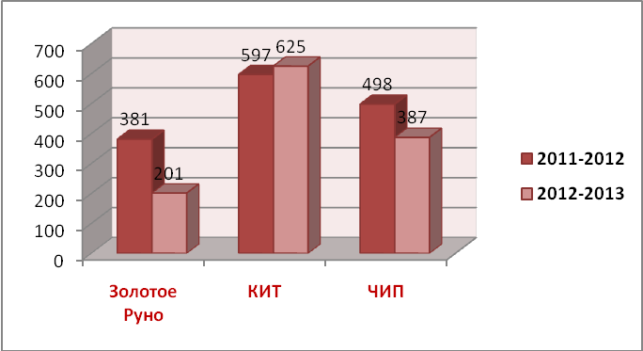
Рис 31. Сравнительный анализ количества обучающихся, участвовавших в российских конкурсах
Игровой конкурс по литературе "ПЕГАС"
В конкурсе приняли участие 6 школ района, 187 учащихся. Конкурсные задания составлены для 4-х возрастных групп: 3-4, 5-6, 7-8 и 9-11 классы, к участию в конкурсе также допускаются ученики 2 классов по заданиям для 3-4 классов.
Лучший результат Владимиров Антон – 4 класс, 3 место среди учащихся 4 классов Иркутской области. МОУ «Ульканская СОШ № 2»
Конкурс "Гелиантус"
Ежегодная природоведческая игра по физике, химии, биологии и географии для учащихся 5- 11 классов. В конкурсе приняли участие 6 школ района, 74 обучающихся и ГБОУ НПО ПУ № 68- 1 обучающийся.
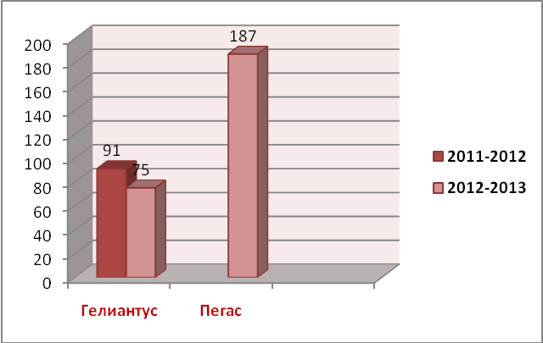
Рис 32. Сравнительный анализ количества обучающихся, участвовавших в российских конкурсах

Конкурсы для педагогических работников и учреждений
С целью создания условий для сотрудничества педагогов, формирования банка научно-педагогической информации РЦ организует и проводит конкурсы для педагогов и образовательных учреждений района.
III Районный «Фестиваль педагогических идей» - Количество участников: 51
Количество работ: 52
Номинация «Процесс обучения» -19 участников и 20 работ.
Номинация «Дошкольное образование» 9 участников и 9 работ.
Номинация «Взаимодействие семьи и ОУ» -2 участника и 2 работы.
Номинация «Внеклассная работа по предмету»- 8 участников и 8 работ.
Номинация «Школьная библиотека»- 1участник и 1 работа.
Номинация «Воспитательная работа»-7участников и 8 работ.
Номинация «Методическое сопровождение образовательной практики»-1 участник и 1 работа.
Номинация «Организация деятельности методической службы ОУ» -3 участника и 2 работы.
Номинация «Реабилитация детей – сирот и детей, оставшихся без попечения родителей в социозащитном учреждении»-1 участник и 1 работа.
Результаты:
Первых мест-18.
Вторых мест-10.
Третьих мест-19
Всем призёрам и участниками вручены грамоты и сертификаты перед профессиональным праздником-Днём учителя, в октябре2012 года.
На Фестивале были представлены продукты педагогической деятельности педагогов, профессиональных объединений, раскрывающие конкретные находки, идеи, факты, приемы, методы, технологии, средства обучения и воспитания, созданные или усовершенствованные, и способствующие эффективности учебно-воспитательного и реабилитационного процесса.
Некоторые материалы индивидуальных участников были представлены в соавторстве (МОУ «Ульканская СОШ № 2»,ОГОУ НПО Профессиональное училище № 68).
Тематика материалов, представленных участниками Фестиваля, не ограничивалась, однако все они были соотнесены с разделами Фестиваля и носили педагогический характер, не противоречили общепризнанным научным фактам, этическим нормам и законодательству Российской Федерации.
Но не все присланные на конкурс материалы были оформлены в соответствии с Техническими требованиями. Во многих представленных материалах отсутствовала ссылка на использованные источники, в том числе интернет-ресурсы. По этой причине были внесены изменения в Положение IV Фестиваля педагогических идей.
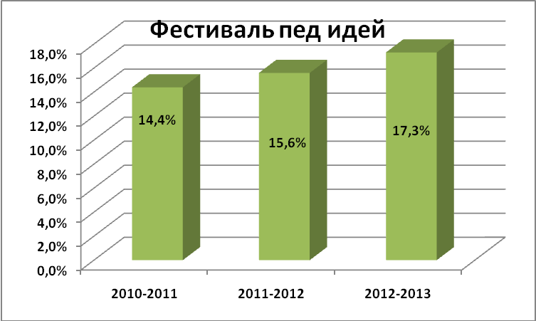
Рис 33. Сравнительный анализ количества педагогических работников, участвовавших в районном Фестивале педагогических идей.

26 ноября 2012 г проведен конкурс сайтов образовательных учреждений района. Цели: Способствовать повышению эффективности и интенсификации образовательного процесса в условиях модернизации образования через широкое использование возможностей интернет технологий, созданию сетевого информационного пространства для презентации инновационного опыта школы, ДОУ и учреждений дополнительного образования.
- Задачи: Проведение профессиональной экспертизы официальных сайтов общего и дошкольного образования Казачинско - Ленского района;
- Активизация деятельности образовательных учреждений общего и дошкольного образования по созданию и совершенствованию официальных сайтов, поддержанию их в актуальном состоянии, соответствующем требованиям Закона об образовании;
- определение степени подготовленности участников образовательного процесса в области ИКТ, поощрение держателей, разработчиков, авторов, администраторов Интернет-ресурсов, использующих наиболее прогрессивные и эффективные технологии;
- Развитие инфраструктуры единого образовательного информационного пространства;
- Содействие диалогу между школой и семьей, родителями и детьми, учителями и учениками.
- Популяризация Интернет - технологий как средств решения образовательных и управленческих задач, демонстрация достижений образовательных учреждений и обмена педагогическим опытом.
Участвовало:11 учреждений - ДОУ, МОУ ДОД ЦВР, ОУ района
При проведении конкурса оценивалось наполнение контента сайтов, выполнение требований закона «Об образовании», Закона 293-ФЗ «О внесении изменений в отдельные законодательные акты Российской Федерации в связи совершенствованием контрольно-надзорных функций и оптимизацией предоставления государственных услуг в сфере образования» и Постановления Правительства РФ от 18 апреля 2012 г № 343 «Об утверждении Правил размещения в сети Интернет и обновления информации об образовательном учреждении».
Интересными по содержанию оказались сайты МОУ Казачинской СОШ, МОУ «Ключевской СОШ», МКОУ «Ульканской ООШ № 1», детских садов п. Магистральный. Конкурс планируется проводить ежегодно с обязательным участием всех учреждений.
В 2012 – 2013 учебном году РЦ разработал этнокультурный проект «Здесь Родины моей начало». Цель: Создание электронной коллекции, достаточно полно и всесторонне отражающей историю, культуру и современное состояние Казачинско - Ленского района, размещенной на интернет - ресурсе проекта.
Задачи:
- популяризацию музыкального и вокального наследия народов, проживающих на территории района;
- знакомство с народными ремеслами;
- популяризация этномедиа;
- развитие и популяризация этнотуризма;
- приобщение детей и молодежи к ценностям национальной культуры.
В рамках проекта проведен конкурс виртуальных экскурсий с 01.03.2013 г по 20.05.2013 г. в номинациях «Культурное наследие района», «История района», «География района», «Растительный и животный мир района». В конкурсе приняло участие 5 образовательных учреждений района: МОУ «Окунайская СОШ № 1», МКОУ «Ульканская ООШ № 1», МОУ Казачинская СОШ, МБОУ «Магистральнинская СОШ № 22», МОУ «Ульканская СОШ № 2», МОУ Ключевская СОШ.
1 Социозащитное учреждение: ОГКУСО «Социальный приют для детей и подростков «Надежда». Работы прислали 12 обучающихся и 3 педагога. 12 участников стали лауреатами конкурса. Конкурс проходил в рамках этнокультурного проекта, в результате которого собранные материалы опубликованы на сайте «Экскурсия по Казачинско-Ленскому району» (https://sites.google.com/site/ekskursiaporajonu/home). Самое большое количество участников и призеров было из МКОУ «Ульканская ООШ № 1». Содержание и оформление работ, присланных этим ОУ, отличилось достаточно высоким уровнем. Техническая сторона представления презентаций у всех конкурсантов была на среднем уровне, что в целом повлияло на окончательную оценку. Никто не стал победителем данного конкурса. С целью повышения уровня присылаемых работ, будут выставлены в положении конкурса 2014 года критерии оценивания. Итоги этого конкурса будут освещены в СМИ района с целью привлечения большего количества участников в следующее году, в том числе и население района. Планируется также дополнить список номинаций, одну из которых посвятить 40 –тию БАМа. Запланировано так же разместить ссылку на сайт проекта на портале образования, портале администрации района.

В течение учебного года РЦ предоставлял информацию в образовательные учреждения о международных, всероссийских, региональных конкурсах / проектах в сфере применения ИКТ:
- Отслеживалась информация о конкурсах в сети Интернет и на образовательных сайтах Иркутской области.
- Своевременно предоставлялась информация в ОУ.
- Оказывалась помощь ОУ в оформлении и отправке конкурсных материалов.
Вся собранная информация размещена на сайте РЦ в разделе «Дистанционные конкурсы». Для публикации опыта работы создана страничка «Педагогические журналы», где размещены электронные методическое издания, предназначенные для педагогов дошкольного образования, начальной и средней школы, дополнительного и профессионального образования. В изданиях можно опубликовывать методические разработки и получить свидетельства о публикации материала, а также отправить разработку для изучения редакционно-экспертной коллегией.

3.4. Автоматизация управления общеобразовательных учреждений
В программе « 1С ХроноГраф Школа 2.5. ПРОФ» в течение года наполнялись разделы по обучающимся, сотрудникам, учебный план, классный журнал. В классном журнале выставлялись все текущие и итоговые оценки. Формировались сводные отчеты. Анализ базы данных, сформированного отделом автоматизации Института развития образования приведен в Таблице 4.
Таблица 25
ОУ | Титульная информация | Карточки сотрудников | Карточки учащихся | Классы | Предметы учебного плана
Верхнемартыновская НОШ | 95 | 94 | 100 | 100 | 100
Ульканская ООШ | 100 | 92 | 99 | 100 | 100
Карамская ООШ | 100 | 96 | 99 | 100 | 97
Магистральнинская СОШ №2 | 100 | 100 | 100 | 100 | 100
Окунайская СОШ | 100 | 91 | 98 | 100 | 89
Ульканская СОШ №2 | 100 | 99 | 100 | 100 | 100
Казачинская СОШ | 100 | 95 | 96 | 100 | 100
Ключевская СОШ | 98 | 95 | 99 | 100 | 100
Магистральнинская СОШ №22 | 95 | 99 | 100 | 99 | 91

3.5. Техническая поддержка образовательной деятельности

Техническое сопровождение процедуры аттестации в дистанционном режиме
На базе РЦ проходили аттестацию педагогические работники ОУ, ДОУ и ОГОУ НПО ПУ № 68.Техническое сопровождение при проведении районного конкурса «Ученик года», родительского собрания МДОУ детский сад «Белочка», публичного отчета МОУ ДОД ДЮСШ.

3.6. Обслуживание БЭОР (базы электронных образовательных ресурсов)

· Обновление БЭОР.
· Пополнение базы ресурсов интернет – уроков и медиа - уроков.
· Развитие базы ресурсов слушателей Учебной площадки ОРЦ ОГОУ ДПО
ИПКРО.

3.7. Методическая работа.
1. В течение года оказывались консультативные услуги образовательным учреждениям:
- Курирование деятельности ответственных за информатизацию в ОУ.
- Проведение консультаций по методикам и формам использования
информационных технологий в образовании.
2. Участие в августовской педагогической конференции.
3.

3.8. ГИА и ЕГЭ
Результаты диагностического тестирования 2012-2013 году

В 2012/13 учебном году ОГАОУ ДПО ИРО продолжило участие в проекте ФБГУ Федерального центра тестирования (далее – ФЦТ) по проведению диагностических тестирований для учащихся 9-х (ГИА-9) и 11-х классов (ЕГЭ) общеобразовательных учреждений с использованием контрольных измерительных материалов, аналогичных материалам ГИА-9 и ЕГЭ 2013 года.
Участие в диагностических тестированиях позволило выпускникам пройти процедуру аналогичную ГИА-9 и ЕГЭ, оценить уровень своей подготовленности по предмету и получить объективные результаты, а также избежать возможных ошибок на этапе государственной (итоговой) аттестации в 2013 году.
Тестирование для обучающихся 11 классов проводилось по всем предметам, кроме немецкого и французского языков; для обучающихся 9 классов – по русскому языку, математике и физике.
Все варианты заданий составлены ФИПИ, официальным разработчиков контрольных измерительных материалов ЕГЭ и ГИА-9, с учётом изучения учебной программы и в соответствии со структурой и содержанием государственной (итоговой) аттестации выпускников 2013 года.
В рамках данного проекта предоставлялись комплекты материалов для проведения диагностического тестирования, осуществлялась обработка и проверка заданий с развернутым ответом (часть С). Материалы тестирования прошли полную процедуру обработки материалов ЕГЭ и ГИА-9 в новой форме.
Диагностическое тестирование являлось добровольным и проводилось на платной основе.
Сроки проведения тестирования: декабрь 2012 – март 2013 года.
В двух сессиях диагностического тестирования для обучающихся 9-х классов приняли участие из 9 ОУ приняли участие МОУ Ульканская СОШ №2, МОУ Магистральнинская СОШ №2, МБОУ Магистральнинская СОШ №22, МОУ Ключевская СОШ, МОУ Казачинская СОШ:: по русскому языку – 101 человек, по математике – 101, по физике – 6.
По результатам тестирования средний балл по русскому языку составил 16, по математике – 8,2, по физике – 7,3
В сессии диагностического тестирования для обучающихся 11-х классов из 6 ОУ приняли участие МОУ Ульканская СОШ №2, МОУ Магистральнинская СОШ №2, МБОУ Магистральнинская СОШ №22, МОУ Ключевская СОШ, МОУ Казачинская СОШ: по русскому языку – 31 человек, по математике – 37, по физике – 2, по химии – 3, по информатике – 3, по биологии – 6, по истории – 9, по обществознанию – 22, по литературе – 1, по английскому языку – 6.
Результаты тестирования:
В структуре КИМ по предметам ежегодно происходят некоторые изменения в сравнении с КИМ предыдущего года, следовательно, и шкалы перевода баллов ежегодно меняются по отдельным предметам. Шкала 2012 года для перевода первичных баллов в тестовые (по 100-балльной шкале), полученных за работу, выполненную по КИМ 2013 г была использована только в качестве ориентира.
Таблица 26
Предмет | Средний первичный балл | Примерный тестовый балл
Русский язык | 37,5 | 56
Математика | 7,1 | 32
Физика | 8,5 | 26
Химия | 26 | 48
Биология | 30,3 | 49
История | 14 | 34
Обществознание | 20,1 | 44
Литература | 30 | 65
Информатика | 8,3 | 40
Английский язык | 19,5 | 24

Результаты тестирования могли быть значительно ниже ожидаемых в результате нарушения правил заполнения бланков тестирования.
- При ответе на задания части С участники не проставляли номер варианта в соответствующее поле бланка ответов №2, такие работы проверялись по варианту №1.
- Многие участники тестирования использовали ручки с синими или очень светлыми черными чернилами. Соответственно многие ответы могли быть распознаны программой обработки неверно.

Анализ единого государственного экзамена в 2012 году

В соответствии с Приказом Минобрнауки РФ от 11.10.2011 г. № 2451 «Об утверждении Прядка проведения единого государственного экзамена», Приказа Минобрнауки РФ от 31.01.2012 г. № 58 «Об утверждении сроков и единого расписания проведения единого государственного экзамена, его продолжительности по каждому общеобразовательному предмету, перечня дополнительных устройств и материалов, пользование которыми разрешено на едином государственном экзамене по отдельным общеобразовательным предметам в 2012 году», Методических рекомендаций по проведению единого государственного экзамена в пунктах проведения ЕГЭ, на территории Казачинско-Ленского района был проведен единый государственный экзамен по технологии ТОМ.
По данной технологии было организовано два пункта проведения экзамена на базах МОУ «Ключевская СОШ» и МКОУ «Ульканская ОШ №1», который являлся головным. В головном ППЭ производилось тиражирование, комплектование КИМ, сканирование бланков и их передача по защищенному каналу связи.
В 2012 году на единый государственный экзамен было зарегистрировано 129 участников: выпускники ОУ – 114, выпускники УКП – 9 (Магистральный – 5, Улькан – 4),выпускники прошлых лет – 3,выпускники прошлых лет, не получившие аттестат (справочники) – 3 (1 – Казачинская, 2 – Вечерняя школа).
Зарегистрировано работников ППЭ – 54: Уполномоченные ГЭК – 3, Работники ППОИ – 3, Руководители ППЭ – 2, Помощники руководителей ППЭ – 2,Руководители ОУ-ППЭ – 2, Организаторы – 30, Дежурные – 12, Медработники – 2.

Общие данные по предметам
Таблица 27

Предмет | Зарегистри-ровано |  | Не пришед-шие | Подтвердили |  | Не преодолели по району |  | Не преодолели по области
Предмет | Кол-во | % | Кол-во | Кол-во | % | Кол-во | % | %
Русский язык | 129 | 100% | 7 | 119 | 92,2% | 3 | 7,8% | 5,33%
Математика | 129 | 100% | 7 | 119 | 92,2% | 3 | 7,8% | 16,26%
Обществознание | 84 | 65,1% | 1 | 77 | 92,8% | 6 | 7,2% | 10,1%
История | 30 | 23,2% | 1 | 22 | 73,3% | 7 | 26,7% | 19,82%
Физика | 23 | 17,8% | 0 | 18 | 78,3% | 5 | 21,7 | 16,2%
Биология | 14 | 10,8% | 0 | 13 | 92,8% | 1 | 7,2% | 16,02%
Информатика | 10 | 7,7% | 0 | 8 | 80% | 2 | 20% | 17,15%
Английский язык | 9 | 6,9% | 0 | 9 | 100% | 0 | 0% | 6,8%
Химия | 6 | 4,6% | 0 | 6 | 100% | 0 | 0% | 17,2%
Литература | 6 | 4,6% | 0 | 5 | 83,3% | 1 | 16,7% | 9,1%
География | 3 | 2,3% | 0 | 3 | 100% | 0 | 0% | 12,95%

Рейтинг ОУ по предметам
Таблица 28

Предмет | Средний балл по области | Средний балл по району | ОУ | Средний балл по ОУ
Русский язык | 57,3 | 56,7 | Ульканская СОШ №2 | 62,3
Русский язык | 57,3 | 56,7 | Магистральнинская СОШ №22 | 58,5
Русский язык | 57,3 | 56,7 | Магистральнинская СОШ №2 | 58
Русский язык | 57,3 | 56,7 | Казачинская СОШ | 56,9
Русский язык | 57,3 | 56,7 | Ключевская СОШ | 54,7
Русский язык | 57,3 | 56,7 | Окунайская СОШ | 49,3
Математика | 38,8 | 37,7 | Ульканская СОШ №2 | 44
Математика | 38,8 | 37,7 | Магистральнинская СОШ №22 | 43,5
Математика | 38,8 | 37,7 | Казачинская СОШ | 38
Математика | 38,8 | 37,7 | Магистральнинская СОШ №2 | 36
Математика | 38,8 | 37,7 | Ключевская СОШ | 35,4
Математика | 38,8 | 37,7 | Окунайская СОШ | 29,3
История | 45,1 | 44,6 | Ключевская СОШ | 71
История | 45,1 | 44,6 | Ульканская СОШ №2 | 45,5
История | 45,1 | 44,6 | Магистральнинская СОШ №2 | 43,5
История | 45,1 | 44,6 | Казачинская СОШ | 42,8
История | 45,1 | 44,6 | Магистральнинская СОШ №22 | 33,6
История | 45,1 | 44,6 | Окунайская СОШ | 31,5
Биология | 46,8 | 44,7 | Казачинская СОШ | 54
Биология | 46,8 | 44,7 | Ульканская СОШ №2 | 50,7
Биология | 46,8 | 44,7 | Магистральнинская СОШ №22 | 48,8
Биология | 46,8 | 44,7 | Магистральнинская СОШ №2 | 36
Биология | 46,8 | 44,7 | Ключевская СОШ | 34
Обществознание | 50,2 | 50,1 | Ульканская СОШ №2 | 55,5
Обществознание | 50,2 | 50,1 | Ключевская СОШ | 53,7
Обществознание | 50,2 | 50,1 | Магистральнинская СОШ №2 | 51,3
Обществознание | 50,2 | 50,1 | Казачинская СОШ | 49,8
Обществознание | 50,2 | 50,1 | Магистральнинская СОШ №22 | 48,6
Обществознание | 50,2 | 50,1 | Окунайская СОШ | 41,7
Физика | 44,4 | 42 | Магистральнинская СОШ №2 | 45
Физика | 44,4 | 42 | Магистральнинская СОШ №22 | 44,8
Физика | 44,4 | 42 | Ульканская СОШ | 40,8
Физика | 44,4 | 42 | Казачинская СОШ | 37,3
Литература | 51,6 | 53,1 | Магистральнинская СОШ №2 | 63
Литература | 51,6 | 53,1 | Ульканская СОШ №2 | 57
Литература | 51,6 | 53,1 | Магистральнинская СОШ №22 | 55
Литература | 51,6 | 53,1 | Казачинская СОШ | 37,5
География | 50,6 | 53,3 | Магистральнинская СОШ №22 | 53,3
Информатика | 56,5 | 44,5 | Магистральнинская СОШ №2 | 52
Информатика | 56,5 | 44,5 | Ульканская СОШ №2 | 46,5
Информатика | 56,5 | 44,5 | Магистральнинская СОШ №22 | 46
Информатика | 56,5 | 44,5 | Казачинская СОШ | 33,5

Профильное обучение

КАЗАЧИНСКАЯ СОШ 11б класс, профиль «социально-гуманитарный»
Таблица 28.1

Предмет | Средний балл | Средний балл по области | Учитель
Русский язык | 57,9 | 57,3 | Попова Г.Г.
Литература | 47 | 51,6 | Попова Г.Г.
История | 42,8 | 45,1 | Вотякова О.П.
Обществознание | 50,4 | 50,2 | Вотякова О.П.

МАГИСТРАЛЬНИНСКАЯ СОШ№2 11 класс, профиль «социально-гуманитарный»
Таблица 28.2

Предмет | Средний балл | Средний балл по области | Учитель
Русский язык | 58 | 57,3 | Воронцова Г.В.
Литература | 63 | 51,6 | Воронцова Г.В.
История | 43,5 | 45,1 | Царькова Г.Н.
Обществознание | 51,3 | 50,2 | Царькова Г.Н.

МАГИСТРАЛЬНИНСКАЯ СОШ №22 – 11 а класс, профиль «физико-математический»
Таблица 28.3

Предмет | Средний балл | Средний балл по области | Учитель
Физика | 44 | 44,3 | Наделяев С.А.
Математика | 48,6 | 38,8 | Тарасова Е.Е.
Информатика | 46 | 56,4 | Сырникова И.А.

УЛЬКАНСКАЯ СОШ №2 – 11 а класс, профиль «социально-экономический»
Таблица 28.4

Предмет | Средний балл | Средний балл по области | Учитель
Математика | 50,5 | 38,8 | Иванова Е.В.
Обществознание | 58,4 | 50,2 | Борзенко Т.И.
География | - | 50,6 | Шестакова Г.А.

Обучающиеся, набравшие наибольшее количество баллов по предметам
Таблица 29

Предмет | ФИО | Балл | ОУ
История | Липовецкая Мария | 71 | Ключевская СОШ
История | Кеворкова Ксения | 70 | Магистральнинская СОШ №2
Биология | Лобкова Евгения | 62 | Магистральнинская СОШ №22
Информатика | Михеев Дмитрий | 60 | Ульканская СОШ №2
Информатика | Кударенко Николай | 60 | Магистральнинская СОШ №2
Русский язык | Ринкевичуте Екатерина | 92 | Ульканская СОШ №2
Русский язык | Багреева Алена | 90 | Ульканская СОШ №2
Русский язык | Драгунова Алена | 90 | Магистральнинская СОШ №22
Русский язык | Кеворкова Ксения | 84 | Магистральнинская СОШ №2
Русский язык | Гусева Юлия | 82 | Ульканская СОШ №2
Русский язык | Касаткина Ксения | 82 | Ульканская СОШ №2
Русский язык | Чубукина Анастасия | 82 | Казачинская СОШ
Русский язык | Попова Алена | 79 | Магистральнинская СОШ №22
Русский язык | Марков Николай | 70 | Казачинская СОШ
Химия | Зверева Алена | 54 | Ульканская СОШ №2
Английский язык | Бабенко Татьяна | 44 | Магистральнинская СОШ №22
Математика | Драгунова Алена | 77 | Магистральнинская СОШ №22
Математика | Гусева Юлия | 74 | Ульканская СОШ №2
Математика | Касаткина Ксения | 63 | Ульканская СОШ №2
Математика | Ринкевичуте Екатерина | 63 | Ульканская СОШ №2
Математика | Попова Алена | 63 | Магистральнинская СОШ №22
Математика | Багреева Алена | 60 | Ульканская СОШ №2
Математика | Винников Владислав | 60 | Магистральнинская СОШ №22
Обществознание | Якимова Татьяна | 68 | Ульканская СОШ №2
Обществознание | Сенькова Дарья | 66 | Ульканская СОШ №2
Обществознание | Багреева Алена | 64 | Ульканская СОШ №2
Обществознание | Ринкевичуте Екатерина | 64 | Ульканская СОШ №2
Обществознание | Федоткина Анастасия | 64 | Магистральнинская СОШ №22
Обществознание | Макарова Юлия | 64 | Ключевская СОШ
Физика | Драгунова Алена | 54 | Магистральнинская СОШ №22
Физика | Большаков Александр | 52 | Ульканская СОШ №2
Литература | Кеворкова Ксения | 63 | Магистральнинская СОШ №2
География | Федоткина Анастасия | 58 | Магистральнинская СОШ №22

Выбираемость предметов
Таблица 30

Не выбирали предмета |  |  | Выбираемость предметов
ОУ | Кол-во человек | %
Ключевская СОШ | 3 | 43% | 1 предмет | 24,5%
Магистральнинская СОШ №2 | 5 | 28% | 2 предмета | 50,8%
Казачинская СОШ | 3 | 11% | 3 предмета | 4,9%
Ульканская СОШ №2 | 2 | 7% | 4 предмета | 0,2%
Магистральнинская СОШ №22 | 0 | 0%
Окунайская СОШ | 0 | 0%

Сочетание предметов
Обществознание-история – 27
Физика-обществознание – 13
Химия-биология – 6
Информатика-физика – 6
Биология-обществознание – 5

Участники, набравшие более 200 баллов

Таблица 31

Ульканская СОШ №2 | 4 чел | Ринкевичуте Екатерина -219  Гусева Юлия – 215  Багреева Алена – 214  Касаткина Ксения - 207
Магистральнинская СОШ №22 | 2 чел | Драгунова Алена – 229  Попова Алена – 209
Магистральнинская СОШ №2 | 1 чел | Кеворкова Ксения - 202

Динамика результатов по предметам
Таблица 32

Русский язык | Кол-во участников | Кол-во преодолевших, % |  |  |  |  |  |  | Средний балл по району
2010 | 130 | 126 | 96,9 |  |  |  |  |  | 53,6
2011 | 138 | 134 | 97,1 |  |  |  |  |  | 54
2012 | 122 | 119 | 97,5 |  |  |  |  |  | 56,7
Математика | Кол-во участников | Кол-во преодолевших, % |  |  |  |  |  |  | Средний балл по району
2010 | 128 | 122 |  | 95,3 |  |  |  |  | 35,7
2011 | 138 | 135 |  | 97,8 |  |  |  |  | 40,4
2012 | 122 | 119 |  | 97,5 |  |  |  |  | 37,7
Физика | Кол-во участников | Кол-во преодолевших, % |  |  |  |  |  |  | Средний балл по району
2010 | 21 | 21 |  | 100 |  |  |  |  | 50,1
2011 | 27 | 24 |  | 88,9 |  |  |  |  | 43,9
2012 | 23 | 18 |  | 78,3 |  |  |  |  | 42
Обществознание | Кол-во участников | Кол-во преодолевших, % |  |  |  |  |  |  | Средний балл по району
2010 | 64 | 60 |  | 93,8 |  |  |  |  | 52,3
2011 | 83 | 79 |  | 95,2 |  |  |  |  | 50,2
2012 | 83 | 77 |  | 92,7 |  |  |  |  | 50,1
Биология | Кол-во участников | Кол-во преодолевших, % |  |  |  |  |  |  | Средний балл по району
2010 | 18 | 15 |  |  | 83,3 |  |  |  | 46,3
2011 | 19 | 16 |  |  | 84,2 |  |  |  | 43,3
2012 | 14 | 13 |  |  | 92,9 |  |  |  | 44,7
Химия | Кол-во участников | Кол-во преодолевших, % |  |  |  |  |  |  | Средний балл по району
2010 | 4 | 3 |  |  | 75 |  |  |  | 50
2011 | 9 | 7 |  |  | 77,8 |  |  |  | 37,3
2012 | 6 | 6 |  |  | 100 |  |  |  | 41,3
История | Кол-во участников | Кол-во преодолевших, % |  |  |  |  |  |  | Средний балл по району
2010 | 23 | 22 |  |  | 95,7 |  |  |  | 49,7
2011 | 21 | 16 |  |  | 76,2 |  |  |  | 39,4
2012 | 29 | 22 |  |  | 75,9 |  |  |  | 44,6
Информатика | Кол-во участников | Кол-во преодолевших, % |  |  |  |  |  |  | Средний балл по району
2010 | 9 | 7 |  |  | 77,8 |  |  |  | 51,6
2011 | 6 | 4 |  |  | 66,7 |  |  |  | 41
2012 | 10 | 8 |  |  | 80 |  |  |  | 44,5
География | Кол-во участников | Кол-во преодолевших, % |  |  |  |  |  |  | Средний балл по району
2010 | 3 | 2 |  |  |  | 66,7 |  |  | 58,5
2011 | 1 | 1 |  |  |  | 100 |  |  | 79
2012 | 3 | 3 |  |  |  | 100 |  |  | 53,3
Литература | Кол-во участников | Кол-во преодолевших, % |  |  |  |  |  |  | Средний балл по району
2010 | 3 | 3 |  |  |  |  | 100 |  | 52,3
2011 | 3 | 3 |  |  |  |  | 100 |  | 46
2012 | 6 | 5 |  |  |  |  | 83,3 |  | 53,1
Английский язык | Кол-во участников | Кол-во преодолевших, % |  |  |  |  |  |  | Средний балл по району
2010 | 3 | 3 |  |  |  |  |  | 100 | 42,3
2011 | 7 | 6 |  |  |  |  |  | 85,7 | 29,3
2012 | 9 | 9 |  |  |  |  |  | 100 | 34,1

Медалисты
Таблица 33

Драгунова Алёна – Магистральнинская СОШ №22
Русский язык | Математика | Физика | Обществознание
90 | 77 | 54 | 62

Комлева Анастасия – Магистральнинская СОШ №22
Русский язык | Математика | Английский язык | История | Обществознание
70 | 52 | 40 | 28 | 61

Багреева Алёна – Ульканская СОШ №2
Русский язык | Математика | Физика | Обществознание
90 | 60 | 30 | 64

Гусева Юлия – Ульканская СОШ №2
Русский язык | Математика | Физика | Обществознание
82 | 74 | 44 | 59

Ринкевичуте Екатерина – Ульканская СОШ №2
Русский язык | Математика | История | Обществознание
92 | 63 | 53 | 64

Уровни подготовки обучающихся
Таблица 34
№ п\п | Муниципальное общеобразовательное учреждение | Русский язык | Математика | История | Обществознание | Физика | Биология | Химия | Английский язык | Литература | Информатика | География
11  1 | МОУ Ключевская СОШ | 54,9 | 35,4 | 71 | 53,7 |  | 34
22  2 | МОУ Магистральнинская СОШ №2 | 58 | 36 | 43,5 | 51,3 | 45 | 36 |  | 35 | 63 | 52
3  3 | МОУ Магистральнинская СОШ № 22 | 58,8 | 43,5 | 33,6 | 48,6 | 44,8 | 48,8 | 42,5 | 40,2 | 55 | 46 | 53,3
4  4 | МОУ Ульканская СОШ №2 | 62,3 | 44 | 45,5 | 55,5 | 40,8 | 50,7 | 45,7 | 32 | 57 | 46,5
5  5 | МОУ Казачинская СОШ | 56,9 | 38 | 42,8 | 49,8 | 37,3 | 54 | 37 | 29 | 37,5 | 33,5
6  6 | МОУ Окунайская СОШ | 49,3 | 29,3 | 31,5 | 41,7
 | ниже минимального
 | минимальный
 | низкий
 | удовлетворительный
 | хороший
 | отличный
 | максимальный

В ППЭ 2401 на экзамене по русскому языку в одной из аудиторий организаторами было допущено нарушение Порядка проведения инструктажа организаторами – перепутаны ИК с КИМ. Был составлен акт служебного расследования. 8 из 10 участников ЕГЭ подали апелляцию о пересмотре результатов, 1 участник пересдавал русский язык в резервный день.
1 участник не закончил экзамен по обществознанию из-за плохого самочувствия, пересдавал в резервный день.
1 участник не явился на экзамен по обществознанию по медицинским показаниям, пересдавал в резервный день.
На едином государственном экзамене были выявлены ошибки, допущенные участниками:
- Нет устойчивого навыка работы с бланками
- Не обращают внимание на штрих-коды КИМов и ИК
- Делают ошибки в написании ФИО
- Не знают правила исправления в регистрационных полях
- Допускают ошибки в написании предметов
- Подписывают бланки ответов
- Используют бледные чернила
- Пишут печатными буквами часть С
- Пишут часть С черед строчку
- Выходят за поля
- Забывают писать «смотри на обороте»
- Меняю паспорт перед ЕГЭ
- Не знают какие дополнительные материалы брать на экзамен
- Неделовой стиль одежды
- ВПЛ впервые видят бланки на ЕГЭ
На едином государственном экзамене были выявлены ошибки, допущенные организаторами:
- Не имеют при себе сертификаты, паспорта
- Не достаточно знают инструкции
- Не проверяют совпадение КИМ и ИК
- Консультируют неправильно как заполнять часть В
- Не знают, как подается апелляция
- Дополнительный бланк не кладут вслед за бланком №2

С 2012-2013 начала учебного года были проведены совещания по результатам проведения единого государственного экзамена в 2012 году, семинары по подготовке к ЕГЭ в 2013 году. В них приняли участие педагогические работники образовательных учреждений, родители выпускников 11-х классов, родители выпускников 9-х классов.
1 апреля 2013 г. в Институте развития образования в рамках форума «Образование Прибайкалья» Центр мониторинга достижений обучающихся проводил семинар «Организация и проведение государственной (итоговой) аттестации обучающихся, освоивших образовательные программы основного общего и среднего (полного) общего образования, в Иркутской области в 2013 году». В семинаре приняли участие Фирстова В.А., заместитель начальника отдела дошкольного и общего образования министерства образования Иркутской области, Ганюшкина С.В., руководитель центра мониторинга достижений обучающихся (руководитель РЦОИ), специалисты центра мониторинга достижений обучающихся.
16 апреля 2013 г. вебинар для руководителей, сотрудников ППОИ-ТОМ по вопросам подготовки и проведения государственной (итоговой) аттестации в 2013 г. в труднодоступных и отдаленных местностях. В программе вебинара были рассмотрены вопросы организации работы ППОИ-ТОМ; организационные и технические особенности проведения ЕГЭ, ГИА в новой форме в ТОМ.
24 апреля 2013 года Центр мониторинга достижений обучающихся проводил вебинар для родителей обучающихся общеобразовательных учреждений «Организация и проведение ЕГЭ и ГИА-9 в новой форме в 2013 году». На вебинаре обсуждались вопросы о нормативном обеспечении ЕГЭ и ГИА-9, проведении ГИА-9 в новой форме, были озвучены рекомендации для обучающихся и их родителей по подготовке к ЕГЭ, психологические рекомендации по подготовке к ЕГЭ и ГИА-9 в новой форме. В работе вебинара приняли участие представитель министерства образования Иркутской области, психолог, методисты ЦМДО.
17, 19, 24 апреля ресурсным центром было проведено обучение работников ППЭ по курсу «Организация и проведение государственной (итоговой) аттестации обучающихся ОУ Иркутской области». После обучения все работники ППЭ прошли тестирование успешно.

3.9. Предоставление отчётов по работе центра:
· Информации по запросам областного и муниципальных органов
управления образованием.
· Информации по запросам ОРЦ.
· Информации по запросам образовательных учреждений.
· Анализ работы ТРЦ за учебный год в РОО
· Участие в формировании ОШ.
3.10. Координация аттестации педагогических кадров
На основании нового порядка аттестации педагогических работников государственных и муниципальных образовательных учреждений, утвержденного приказом Министерством образования и науки Российской Федерации 24 марта 2010 года №209, аттестация педагогических работников муниципальных образовательных учреждений на соответствие занимаемой должности и подтверждение соответствия уровня квалификации аттестуемого требованиям, предъявляемым к первой (высшей) квалификационной категории, проводилась в 2012-2013 учебном году аттестационной комиссией министерства образования Иркутской области.
Распоряжением министерства образования Иркутской области для проведения аттестационной внутренней экспертизы профессиональной деятельности педагогов был утверждён список экспертов Казачинско-Ленского района в составе 89 человек.
Для экспертов и уполномоченных по вопросам аттестации в образовательных учреждениях в сентябре и октябре 2012 года в районном отделе образования проведены семинары - консультации по организации процедуры аттестации в 2012-2013 учебном году и применению нового порядка аттестации. На семинарах также рассмотрены нормативно-правовые аспекты при проведении экспертизы педагогической деятельности аттестуемых с учетом Административного регламента министерства образования Иркутской области по предоставлению государственной услуги «Проведение аттестации педагогических работников государственных и муниципальных образовательных учреждений Иркутской области», утверждённого приказом министерства образования Иркутской области от 30 июня 2011 года № 08-мпр.
В течение учебного года специалистами ТРЦ организованы групповые консультации по подготовке аттестуемых к тестированию по вопросам ИКТ компетентности, написанию самоанализа профессиональной деятельности аттестуемыми. Методическую помощь в виде индивидуальных консультаций с сентября 2012 года по март 2013 года получили более 30 аттестуемых педагогов.
1 педагог района (Дудник Татьяна Геннадьевна, МОУ «Магистральнинская СОШ №2») для прохождения аттестации избрала модель «Аттестационная сессия», где продемонстрировала высокий уровень профессиональной компетентности. Как считает сама аттестуемая: 50 % её успешного прохождения аттестационной сессии – это качественная подготовка документов: заявления, диагностической карты, самоанализа педагогической деятельности за межаттестационный период.
В процессе внутренней экспертизы профессиональной деятельности аттестуемых педагогов нашего района выявлены следующие замечания:
- сложившиеся стереотипы о соответствии уровня квалификации требованиям, предъявляемым к квалификационной категории. Отсюда несоответствие результатов у педагогов за межаттестационный период заявленной первой или высшей квалификационной категории;
- неготовность педагогов к внутренней экспертизе педагогической деятельности: низкий методический уровень открытых уроков и педагогических мероприятий, неудовлетворительное состояние документов (Портфолио): документы не систематизированы;
- неготовность к проведению квалификационных испытаний в виде тестирования (профессиональная компетентность, ИКТ компетентность; профессиональная активность педагогов наблюдается только в последний период перед аттестацией;
- отсутствие курсов повышения квалификации за межаттестационный период;
- педагоги в заявлении в разделе достижений обучающихся не указывают фамилии детей, темы работ, выступлений, год;
- аттестуемые перечисляют используемые им педагогические технологии без обоснования (подтверждения результатами);
- низкий методический уровень самоанализа аттестуемых;
- аттестуемые приглашают экспертов на открытые уроки (занятия) накануне их проведения;
- недостаточно времени на проведение экспертизы;
- данные в трудовой книжке не соответствуют заявленной категории;
- не стоит дата заверения копий трудовых книжек;
- неправильное оформление схемы конспекта урока;
- в экспертном заключении не определено – соответствует или не соответствует;
- нечеткие копии документов.
Эксперты, отмечая вышеперечисленные факты, затруднялись отразить результативность работы в некоторых экспертных заключений из-за её отсутствия, однако, в итоге оставляли формулировку «соответствует заявленной первой (высшей) квалификационной категории». В этих случаях, когда содержание экспертного заключения не соответствовало предлагаемым выводам, со стороны внешних экспертов было указано на некомпетентность экспертов Казачинско-Ленского района.

В 2012-2013 учебном году аттестовано:
На соответствие занимаемой должности – 23, на первую квалификационную категорию – 31 человек, 7 – в процессе, на высшую квалификационную категорию 2 педагога.

Соответствие занимаемой должности Таблица 35
Отозвали | Аттестованы | Модели аттестации |  |  | Зачтено | Не зачтено
Отозвали | Аттестованы | Тестирование | Конспект урока | Решение педагогических ситуаций
0 | 23 | 3 | 7 | 13 | 22 | 1

Первая квалификационная категория Таблица 36
Отозвали | Аттестованы | В процессе | Модели аттестации |  |  | Подтверждение | Со второй на первую | Не имели категории | С высшей на первую
Отозвали | Аттестованы | В процессе | Аттестационная сессия | Экспертное заключение | Персональная
3 | 31 | 7 |  | 34 | 4 | 31 | 4 | 3

Из 38 аттестованных на первую квалификационную категорию: педагогические работники общеобразовательных учреждений – 32; педагоги дошкольных учреждений – 6.

Высшая квалификационная категория
Таблица 37
Отозвали | Аттестованы | Модели аттестации |  |  | С первой  на высшую | Подтверждение
Отозвали | Аттестованы | Аттестационная сессия | Экспертное заключение | Персональная | С первой  на высшую | Подтверждение
1 | 2 | 1 |  | 1 |  | 2

Из 2 аттестованных на высшую квалификационную категорию: работники общеобразовательных учреждений –1; педагоги дошкольных учреждений – 1.
К работе в следующем учебном году приняты конструктивные предложения, предложенные экспертами и аттестующимися:
- разработать единые требования к оформлению Портфолио аттестуемого;
- при аттестации воспитателей групп коррекционной направленности включать в состав экспертов учителей-логопедов;
- продолжить профессиональную подготовку экспертов.

П Р О Б Л Е М Ы

В настоящее время информационные технологии широко используются в различных отраслях жизнедеятельности, однако в образовании существуют некоторые проблемы, их применения в практической деятельности.
- Недостаточный уровень информационной, организационной и научно-методической поддержки в сфере ИКТ в ОУ района;
- Недостаточный уровень компетенции педагогов в области сетевого сотрудничества, дистанционных технологий.
- Отсутствие сетевого взаимодействия педагогов района и обмена опытом.
- Отсутствие системы работы в МОУ по внедрению ИКТ в образовательный процесс;
- Практическое отсутствие постоянной поддержки и консультирования учителей в промежутках между курсами повышения квалификации;
- Экономический аспект повышения квалификации сотрудников ТРЦ - отсутствие возможности обучаться на областных семинарах, курсах.
- Проблемы в развитии сайтов педагогов.

5. ЗАДАЧИ на 2013 – 2014 гг
I. Повышение информационно - коммуникационных компетенций
педагогов.
- Приобщение педагогов к работе сетевых профессиональных сообществ, для эффективного формирования информационно- коммуникационной компетентности учителя-предметника.
- Развитие системы дистанционного повышение квалификации педагогов района.
- Проведение обучающих семинаров и консультаций, направленных на продвижение дистанционных форм в учебном процессе.
- Изучение, адаптация и распространение нового педагогического опыта в сфере информатизации образования.
- Обучение педагогических работников работе с информационными технологиями при создании персональных сайтов - портфолио.
  - Развитие единого информационного пространства в образовательной среде Казачинско - Ленского района.
- Техническая и методическая поддержка по развитию сайтов ОУ и МДОУ.
- Развитие портала образования, сайта ТРЦ
- Функционирование образовательного портала
  - Реализация федеральных, областных, муниципальных программ в сфере информатизации образования.
- Реализация мероприятий Федеральной Программы дистанционного обучения детей-инвалидов.
- Апробация и внедрение электронных журналов и дневников.
- Реализация районной программы информатизации
- Реализация целевой программы развития дистанционного образования в районе «Школа третьего тысячелетия».

IV. Организация районных, областных, российских и международных конкурсов /проектов в сфере применения ИТ.
- Разработка и организация районных конкурсов \ проектов в сфере применения ИТ.
- Координация и проведение областных, российских и международных конкурсов /проектов в сфере применения ИТ.
- Реализация сетевых, социальных, телекоммуниционных проектов ТРЦ

V Автоматизация
1. Подготовка и техническое обеспечение проведения ЕГЭ
2. Подготовка, сопровождение и техническое обеспечение муниципальной БД

